冗長化構成Gfarm監視機能
管理・利用マニュアル

第1.1版

作成日：2013年3月22日

変更履歴

版数 | 日付 | 変更内容 | 作成者
draft | 2012/01/30 | 新規作成 | 井上
0.1 | 2012/02/09 | 加筆・修正を実施 | 井上
1.0 | 2012/03/16 | 加筆・修正を実施 | 井上
1.1 | 2013/03/22 | 章立てを変更した。 | SRA

目次

1. はじめに 1
2. 参考文献 2
3. システム構成 3
4. 利用ガイド 4
4.1. Gfarm監視の概要 4
4.1.1. Gfarm監視で使用するZabbix用語 4
4.1.2. 監視手順の概要 5
4.1.2.1. Zabbixからの障害通知 5
4.1.2.2. Zabbix Webインタフェースへログイン 5
4.1.2.3. Zabbix Webインタフェースでの状況確認 6
4.2. 監視データ閲覧 8
4.2.1. 最新データの閲覧 8
4.2.2. トリガー情報の閲覧 12
4.2.3. イベント情報の閲覧 15
4.2.4. グラフの閲覧 18
4.3. メタデータサーバリスト管理機能 20
4.3.1. メタデータサーバリスト監視機能 20
4.4. クライアント設定ファイル編集機能 20
5. 管理ガイド 22
5.1. ユーザ管理 22
5.1.1. ユーザグループの追加 22
5.1.2. ユーザグループの削除 26
5.1.3. ユーザの追加 26
5.1.4. ユーザの削除 30
5.1.5. メール通知設定 30
5.1.6. 各種権限の設定 33
5.2. 監視システム管理 34
5.2.1. 監視対象の設定 34
5.2.1.1. ホストグループの設定 34
5.2.1.2. ホストの設定 36
5.2.1.3. 新規ホストの自動検出設定 40
5.2.1.4. 新規ホストの自動登録設定 43
5.2.2. 監視項目の設定 46
5.2.2.1. アプリケーションの設定 47
5.2.2.2. アイテムの設定 49
5.2.2.3. トリガーの設定 55
5.2.2.4. アクションの設定 60
5.2.2.5. グラフの設定 64
5.2.3. テンプレートの設定 67
5.2.3.1. テンプレートの作成 68
5.2.3.2. テンプレートのインポート 70
5.2.3.3. テンプレートのエクスポート 70
5.2.4. 分散監視の設定 71
5.2.5. 分散監視時の監視項目設定 73
5.3. メタデータサーバリスト管理機能の設定 74
5.3.1. メタデータサーバリストのキャッシュ設定変更 74
5.3.2. 手動でのフェイルオーバの実行 74
6. 付録 76
6.1. Zabbixメニュー項目一覧 76

はじめに
本ドキュメントは、メタデータ冗長化構成のGfarm v2 ファイルシステム(以降、Gfarmとする)におけるハードウェア及びソフトウェアの障害を監視するために、統合監視ソフトウェアの1つであるZabbix( http://www.zabbix.com/, http://www.zabbix.jp/ )を導入した環境の管理方法及び利用方法について記載したものである。
本ドキュメントでは、GfarmにおけるZabbixによる異常監視構成は構築済みであることを前提とし、ZabbixによるGfarm監視構成構築後の利用方法、管理方法及び、各種設定変更等を対象とする。
Zabbixのインストール及び設定については、別途「導入・設定マニュアル」を参照されたい。

参考文献
ZabbixによるGfarm監視構成の構築の詳細に関しては、以下の文献を参照されたい。
- 冗長化構成Gfarm監視機能 導入・設定マニュアル

Gfarm監視構成の監視項目詳細は、下記別紙を参照されたい。
- gfarm_monitoring_item_list.xls

また、チケット管理機能の導入・運用の詳細に関しては、以下の文献を参照されたい。
- 異常検出時チケット登録機能 導入・設定マニュアル
- 異常検出時チケット登録機能 管理・利用マニュアル

システム構成
Gfarm監視では分散監視構成を採用し、複数の監視サーバの一元管理が可能な構成とする。また、親子関係にある監視サーバ間(マスタノード－子ノード間)で相互監視し、監視サーバ自体の故障監視も行う。
以下に、Zabbix監視構成をGfarmに導入した場合の構成を示す。下記構成は、「導入・設定マニュアル」に基づき構築しているものとする。

メタデータサーバ
(マスタ)
監視サーバ(マスタノード)
監視サーバ(子ノード) 兼
クライアントノード
Zabbix サーバ
Zabbix サーバ
Zabbix
エージェント
クライアントノード
Zabbix エージェント
ファイルシステムノード
Zabbix エージェント
ファイルシステムノード
Zabbix エージェント
Gfarm v2 ファイルシステム
監視設定
監視データ参照
監視データ
監視設定
Zabbix エージェント
Zabbix エージェント
メタデータサーバ
(スレーブ)
Zabbix
エージェント
図 3-1冗長化Gfarm監視構成

利用ガイド
本章では、Gfarm監視による監視の概要を説明し、検出する各種障害、各種監視データの閲覧、メタデータサーバ管理機能の利用方法について説明する。

Gfarm監視の概要
本節では、Gfarm監視を使用する上で必要なZabbixの用語と、Gfarm監視を私用する際の監視手順の一例を説明する。

Gfarm監視で使用するZabbix用語
Gfarm監視を使用する上で必要なZabbixの用語について以下で説明する。

- ホスト（監視対象）
ホストでは監視対象の設定を行う。監視対象のIPアドレスなどの固有な情報や、下記のアイテム、トリガー、グラフはホスト毎に設定する。ホストはホストグループとしてグループ化できる。

- アイテム（監視項目）
アイテムではホストから収集するデータをZabbixサーバのデータベースに保存する設定を行う。アイテムとして収集したデータは、メニューから[監視]－[概要]、または[監視]－[最新データ]と遷移することで見ることができる。

- トリガー（閾値）
Zabbixでは監視項目を異常と判定する閾値をトリガーとして定義する。[監視]－[トリガー]で現在発生中の障害を表示し、[監視]－[イベント]で発生した障害・復旧イベントの履歴一覧を表示する。

- アクション
Zabbixでは障害発生時のユーザへの障害通知やスクリプト実行の設定を行う。アクションの定義

- グラフ
アイテムとして収集したデータを基にしたグラフ表示の設定を行います。

監視手順の概要
本節ではユーザがGfarm監視で障害を確認する際の標準的な手順を説明する。

      - Zabbixからの障害通知受信
      - Zabbix Webインタフェースへログイン
      - Zabbix Webインタフェースでの状況確認

Zabbixからの障害通知
Gfarm監視では、ユーザに以下の2つの手段でZabbixからの障害通知を確認することができる。

- メール通知
障害発生時にZabbixから障害の内容をメールで通知することができる。Zabbix単独でメール通知する設定は「5.1.5メール通知設定」及び「5.2.2.4アクションの設定」で説明する。

- チケット管理システム
異常時にZabbixからTracへ登録したチケットを閲覧することで、現状のGfarmの状態を把握することが可能である。チケット登録時に通知メールを送ることも可能である。チケット管理システムについての詳細は、Tracによる「異常時のチケット登録機能」のマニュアルで説明する。このマニュアルではTracを採用しているが、メール経由でチケット登録が可能な、任意のチケット管理システムを使用することができる。

Zabbix Webインタフェースへログイン
メールなどで、障害の発生を確認したらZabbix Webインタフェースにログインする。初期状態では、以下ユーザでログイン可能である。

- Login Name：Admin
- Password：zabbix

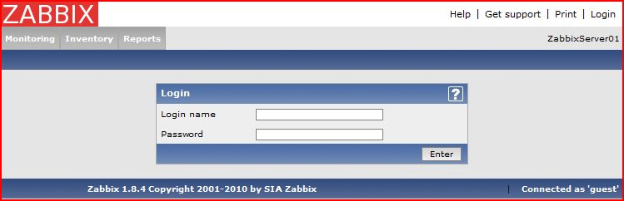
図 4-2 ログイン画面
できれば、権限を限定したZabbixの監視用ユーザを別途作成し、監視用ユーザでログインすることを推奨する。Zabbixのユーザの設定に関しては「5.1ユーザ管理」で説明する。

Zabbix Webインタフェースでの状況確認
WebブラウザでZabbix監視サーバのWebインタフェースにログインし、Webインタフェースで状況を確認できる。ログインした後、メニューの「監視データ」－「ダッシュボード」からダッシュボード画面を表示する。ダッシュボード画面はZabbix Webインタフェースの様々な情報を1つの画面にまとめて表示する。

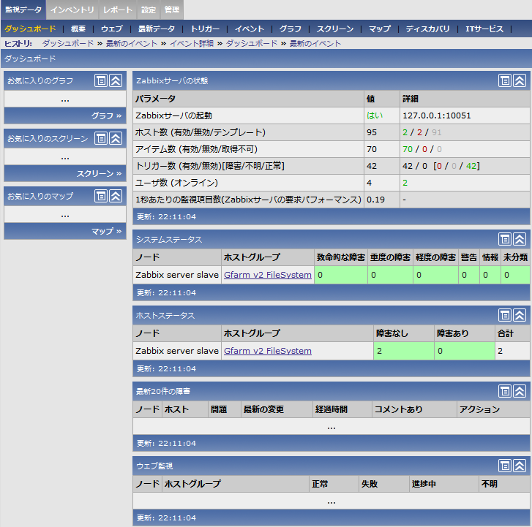
図 4-3 ダッシュボード画面
ダッシュボード画面で表示される各項目について以下に説明する。

- Zabbixサーバの状態
Zabbixサーバの状態がサマリ表示される。Zabbixサーバの起動状況、監視対象のホスト数、アイテム数、トリガー数、ログインユーザ数などのZabbixサーバの状態の概要が確認できる。メニューから「レポート」－「Zabbixサーバの状態」を選択して表示される項目と同じものが表示される。

- システムステータス
ホストグループ単位でトリガーの情報がサマリ表示される。ホストグループ毎に障害件数が深刻度で分けて表示される。

- 最新20件の障害システムステータス
最近に発生した直近20件の障害を表示する。復旧した障害はここには表示されないため、障害発生イベントと復旧イベントの履歴を見るには、メニューから「監視」－「イベント」を選択して表示されるイベント一覧画面で確認する必要がある。

ダッシュボード画面で確認できる以上の詳細に関しては、「監視」メニューから選択できる「最新データ」、「トリガー」、「イベント」、「グラフ」、「マップ」の各監視画面で確認することができる。各監視画面の見方は「4.2 監視データ閲覧」で説明する。

監視データ閲覧
Zabbixでは、監視データや現在発生している障害の状況、監視データの履歴をWebインタフェース上から確認することができる。
本節では、各種データの閲覧方法について説明する。

最新データの閲覧
監視データの最新情報を閲覧方法について説明する。最新データの閲覧では、各監視項目に対する最新の収集データと履歴を確認することが可能である。
以下に確認方法を示す。

- 最新データ一覧画面
メニューの「監視データ」－「最新データ」から最新データ一覧画面を表示する。
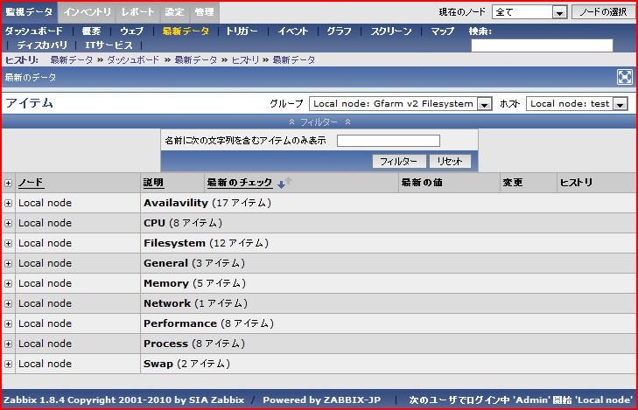
図 4-4 最新データ一覧画面
分散構成の場合、ノードの選択が可能である。画面上部のノード選択画面で表示したいノードを絞り込むことができる。
一覧画面表示時は、各項目が折畳まれた状態で表示されるので、「+」ボタンを押下することで、以下の画面が表示される。
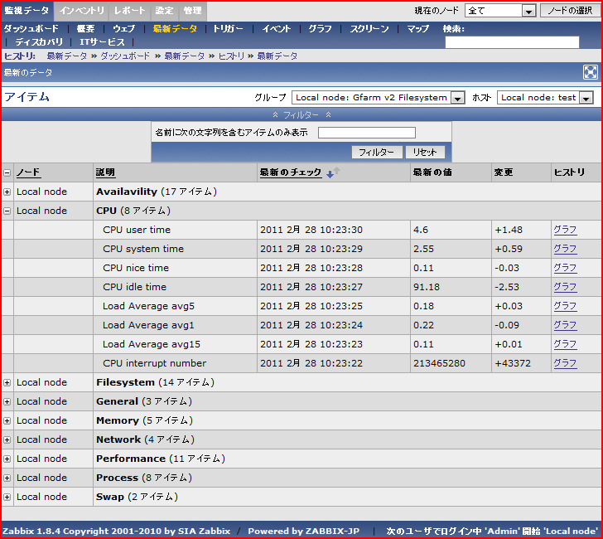
図 4-5 最新データ一覧画面(詳細)
一覧に表示される各項目について以下に説明する。
- ノード
収集した監視データのノードが表示される。
ノードの項目は分散監視構成時のみ表示される項目である。

- 説明
アイテムの名称と所属しているアプリケーションが監視データの名称として表示される。

- 最新のチェック
監視データを最後に取得した日時を表示する。

- 最新の値
監視データを最後に取得した際のデータを表示する。

- 変更
最新の監視データと一つ前の監視データの差分が表示される。

- ヒストリ
取得した監視データの履歴をリンクから参照することができる。
数値データの場合はグラフ表示、文字列やテキストデータには取得したデータの一覧が、それぞれ履歴として確認できる。

- ヒストリ画面の表示
最新データ一覧画面のヒストリのリンクから遷移すると以下の画面が表示される。
グラフ及び、最新値/最小/平均/最大が表示される。
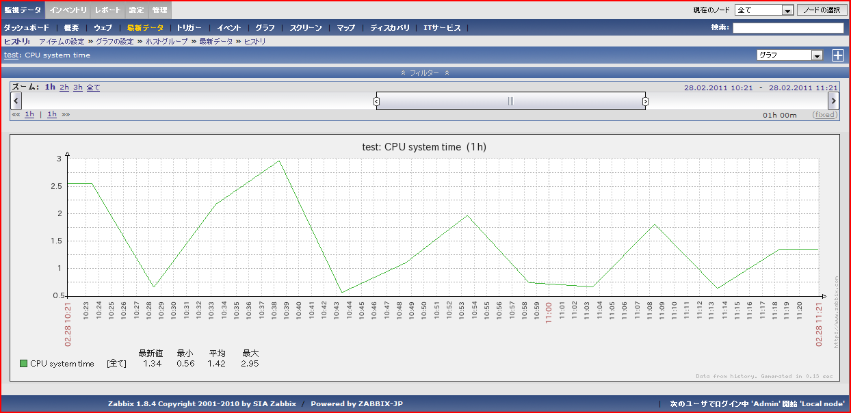
図 4-6 ヒストリ(グラフ)画面
画面中のグラフ上部のスライドバーで閲覧する範囲を変更することができる。
また履歴データはグラフ以外に以下の表示が可能であり、画面上部のプルダウンメニューから切り替えることができる。
- グラフ
- 値
- 最新500個の値

プルダウンメニューより「値」を選択した場合は、下図のように表示される。
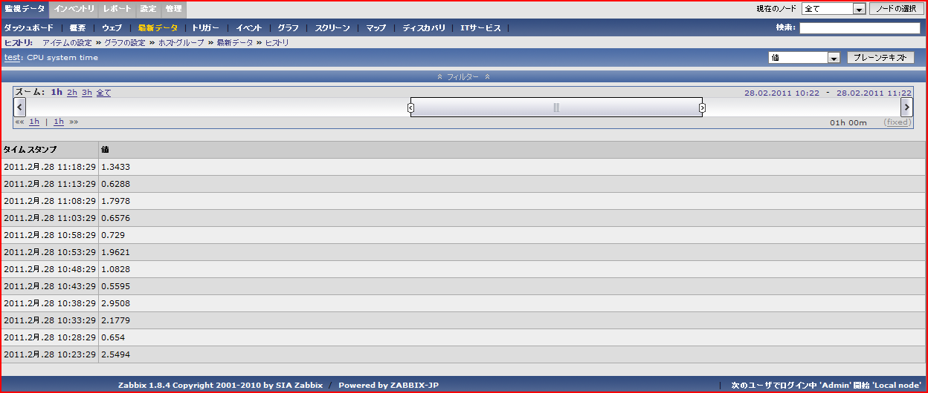
図 4-7 ヒストリ(値)画面

トリガー情報の閲覧
トリガー情報の閲覧方法について説明する。トリガー情報画面では、トリガーの現在状態を確認することができ、発生している障害や復旧が一覧として表示される。
以下に確認方法を示す。

- トリガー情報一覧画面の表示
メニューの「監視データ」－「トリガー」からトリガー情報一覧画面を表示する。
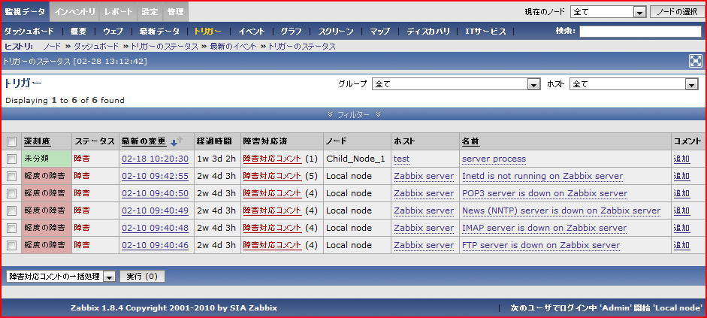
図 4-8 トリガー情報一覧画面
トリガー一覧画面では、障害が発生しているホストの特定や、障害発生時の対応コメントの入力等を行うことができる。
一覧に表示される各項目について以下に説明する。

- 深刻度
トリガーの深刻度が表示される。

- ステータス
トリガーの現在の状態が表示される。表示される状態を以下に示す。
- 障害
- 正常

- 最新の変更
トリガーの状態が変化(障害発生⇔障害復旧)した日時が表示される。

- 経過時間
トリガーの状態が変化(障害発生⇔障害復旧)してからの経過時間が表示される。

- 障害対策済
発生しているイベント数が表示される。
リンクからコメントの表示及び編集画面へ遷移する。

- ノード
障害が発生しているノードが表示される。
分散監視構成時のみ項目が表示される。

- ホスト
障害が発生しているホストが表示される。

- 名前
障害が発生しているトリガーの名称が表示される。

- コメント
障害に対するコメントを入力するための画面へ遷移する。
リンクから下図のコメント入力画面へ遷移し、入力欄にコメントを入力後、「保存」ボタン押下でコメントを保存できる。
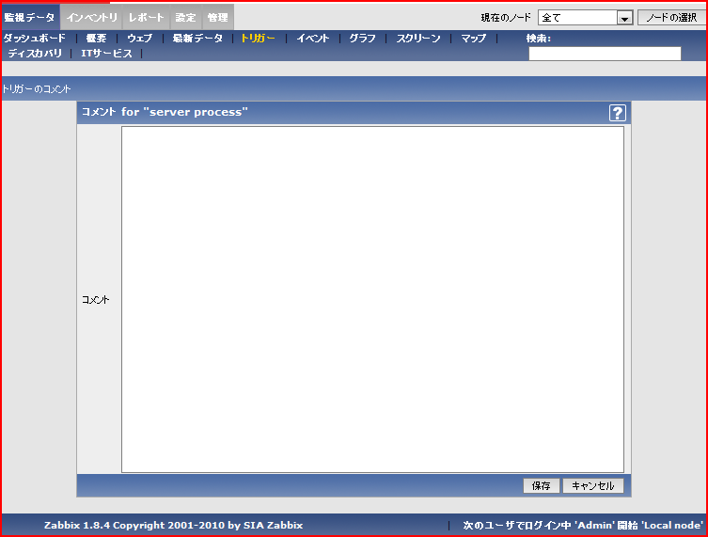
図 4-9 トリガーコメント入力画面

syslog関連の監視は過去24時間以内の障害のみ監視対象となっている。そのため障害が発生してから障害対応されず24時間以上の時間が経過した場合、Zabbixのステータスが正常になってしまう。
syslog関連の監視は下記の手順で未対応の障害が存在しないことを確認する必要がある。

1. | [監視データ]-[トリガー]-[フィルター]で下記の画面を表示する。
 | 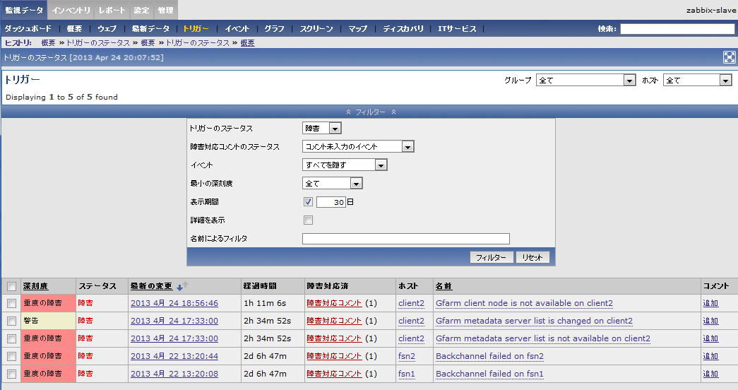
2. | 下記の設定値を入力し、[フィルター]ボタンを押下する。
項目名 | 設定値
トリガーのステータス | 障害
障害対応コメントのステータス | コメント未入力のイベント
イベント | すべてを隠す
最小の深刻度 | 全て
表示期間 | 最後に監視を行った日か
詳細を表示の経過日数 | 未チェック
名前によるフィルタ | 入力なし

3. | 障害一覧が表示された場合、未対応の障害が存在しており、表示された障害それぞれにコメントを入力するなどの対応が必要となる。

イベント情報の閲覧
イベント情報の閲覧方法について説明する。イベント情報画面では、トリガーの状態変化の履歴や最新のトリガー状態を確認することができる。また、トリガー状態の詳細情報についても確認可能である。
以下に確認方法を示す。

  - イベント情報一覧画面の表示
メニューの「監視データ」－「イベント」からイベント情報一覧画面を表示する。

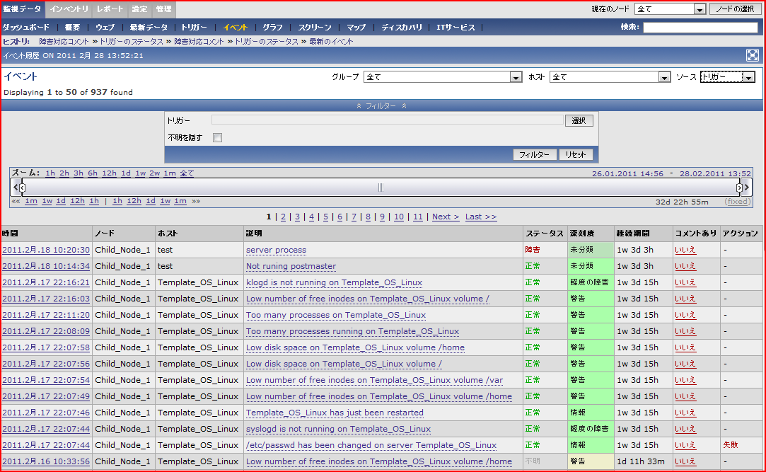
図 4-10 イベント情報一覧画面
表示される各項目について以下に説明する。
- 時間
トリガーの状態が変化した日時が表示される。
リンクからの詳細画面へ遷移すことができる。

- ノード
トリガーの状態が変化したノードが表示される。
分散監視構成の場合のみ項目が表示される。

- ホスト
トリガーの状態が変化したホストが表示される。

- 説明
状態が変化したトリガーの名称が表示される。

- ステータス
トリガーの状態が表示される。表示される状態を以下に示す。
- 障害
- 正常

- 深刻度
トリガーの深刻度が表示される。

- 継続時間
トリガーの状態が変化してからの継続時間が表示される。

- コメントあり
状態が変化したトリガーに対してコメント入力の有無を表示する。リンクからコメント表示/編集画面へ遷移する。

- アクション
トリガーに対してアクションの実行が設定されている場合、アクション実行結果が表示される。表示される情報を以下に示す。
- 成功
- 失敗

  - イベント情報詳細画面の表示
イベント情報一覧画面の「時間」項目のリンクからイベント情報の詳細画面に遷移する。
詳細画面では、トリガーに関係する情報がサマリとして表示される。詳細画面を閲覧することにより、発生時の状況や対応するアクションの実行状況の確認を行うことができる。
表示される詳細画面を以下に示す。
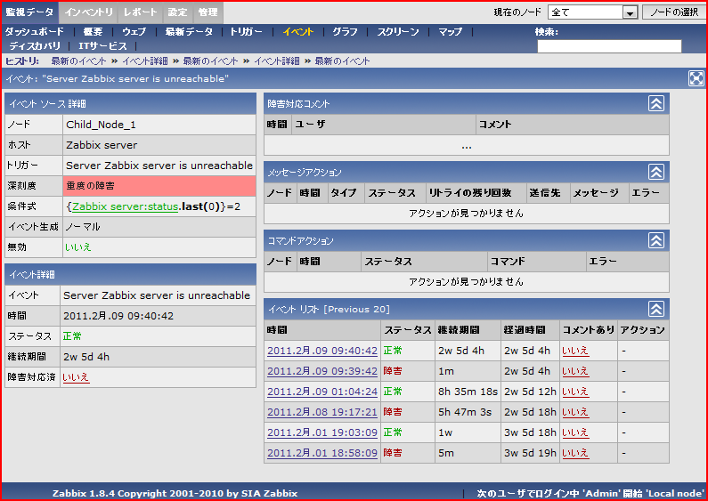
図 4-11 イベント情報詳細画面
詳細画面に表示される各項目について以下に説明する。

- イベントソース詳細
トリガーの詳細情報が表示される。

- イベント詳細
トリガーの状態が変化した際の情報を表示される。

- 障害対応コメント
障害が発生したトリガーに対してコメントが入力されている場合に、一覧として表示される。

- メッセージアクション
障害発生時のアクションとしてメッセージ送信が設定されている場合の実行結果が表示される。

- コマンドアクション
障害発生時のアクションとしてスクリプトの実行が設定されている場合の実行結果が表示される。

- イベントリスト(Previous 20)
同一イベントの最近20件分の発生履歴が表示される。
「時間」項目のリンクから、イベント詳細画面へ遷移することができる。

グラフの閲覧
グラフの閲覧方法について説明する。グラフの閲覧は収集する監視データに対してグラフ表示の設定をしている場合のみ可能である。
以下に確認方法を示す。

  - グラフ画面の表示
メニューの「監視データ」－「グラフ」からグラフ画面を表示する。
表示するグラフはプルダウンメニューから切り替え可能である。また、グラフ上部のスライドバーから表示期間を変更することができる。
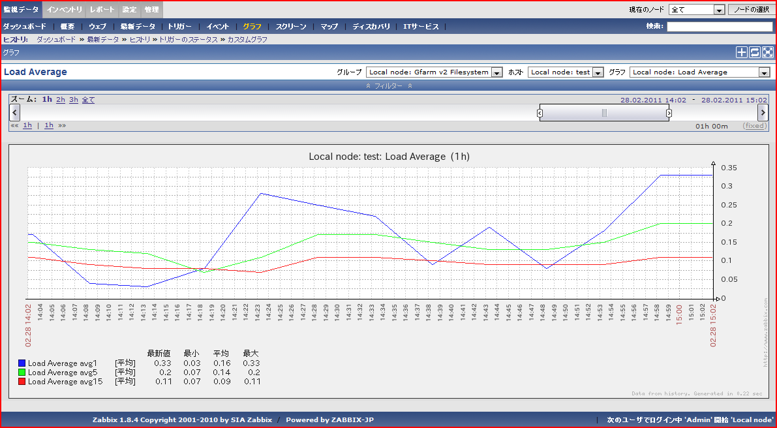
図 4-12 グラフ画面

メタデータサーバリスト管理機能
本Gfarm監視では監視ノード上で、gfmdhost の –l オプションを利用したメタデータサーバのリストをキャッシュしメタデータサーバリストの変化を監視する、メタデータサーバリスト監視機能と、キャッシュしたリストを利用してGfarmクライアント設定ファイルgfam2.confを冗長化構成向けに設定を追加するクライアント設定ファイル編集機能を持つ。以下、各機能の利用方法を説明する。

メタデータサーバリスト監視機能
Gfarm監視では、gfmdhost –l コマンドの実行結果を定期的にキャッシュし、実行結果が変化した場合に以下のトリガーで警告を発生する。

- トリガー "Gfarm metadata server list is changed on {HOSTNAME}”

クライアント設定ファイル編集機能
Gfarm のconfig-gfarmコマンドにより生成されたクライアント設定ファイルgfarm2.confに設定行を追記するなどの編集機能を提供する。
以下、機能の利用方法を説明する。

1. | ブラウザでhttp://<hostname>/gfarm2-conf-editor/index.phpにアクセスする。
2. | [edit]リンクを選択し、ファイルの編集画面を表示する。
 | 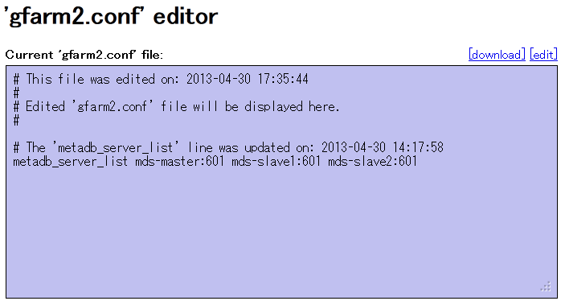
3. | クライアント設定ファイルの内容を適宜編集後に[save]リンクを選択し、クライアント設定ファイルの内容を保存する。
 | 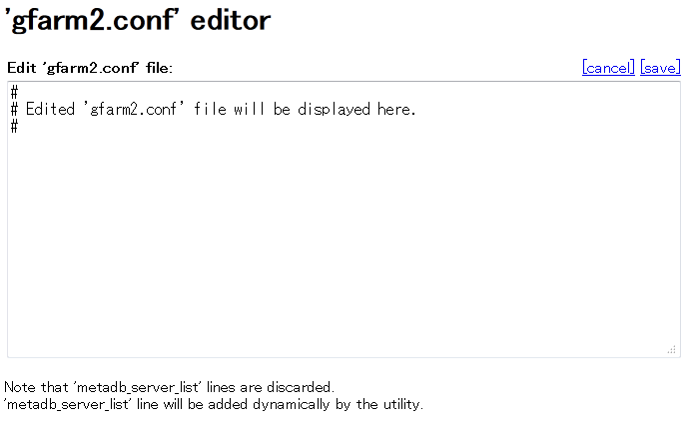
4. | [download]リンクを選択すると編集後のgfarm2.confのダウンロードが行える。
 | 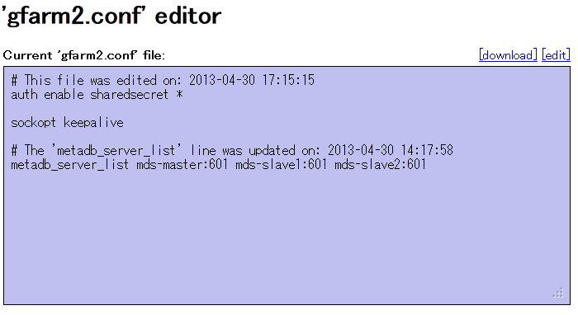

管理ガイド
ZabbixによるGfarmの異常監視を運用する上で、監視項目の設定変更や監視データの閲覧等の作業が発生することが想定される。
本章では、監視対象や監視項目の設定方法、各種監視データの閲覧方法を中心に説明する。

ユーザ管理
ZabbixのWebインタフェース上から、監視対象の追加や監視項目の設定変更、監視データの閲覧等を行うことができる。Zabbixではユーザ毎に閲覧内容、設定可否の制限を設けることが可能なので、運用時には必要に応じてユーザを作成することを推奨する。
本節では、ユーザ管理について説明する。また、障害通知時に使用するメール設定は、ユーザ管理に付随する内容となるので、あわせて説明する。本節で説明する内容を以下に挙げる。
- ユーザグループ追加/削除
- ユーザ追加/削除
- メール通知設定
- 各種権限設定
なお、ユーザ管理を行えるのはZabbix特権管理者のみであるので、注意が必要となる。ユーザの種類については、後述する。

ユーザグループの追加
ユーザグループは、ユーザをグループ化して管理する機能で、グループ単位での障害通知の設定や、閲覧/設定可能なホストグループを設定することが可能になる。
以下にユーザグループの追加手順を記載する。なお、各手順実施時は、ZabbixのAdminユーザ(Zabbix特権管理者)でログインしていることを前提としており、後述の各手順も同様である。
Zabbixインストール時にデフォルトで用意されているAdminユーザ情報は以下になる。
- ユーザ名：Admin
- パスワード：zabbix

- ユーザグループ一覧画面の表示
メニューの「管理」－「ユーザ」からユーザ一覧画面を表示する。
右のプルダウンメニューから「ユーザグループ」を選択し、ユーザグループ一覧画面に切り替える。
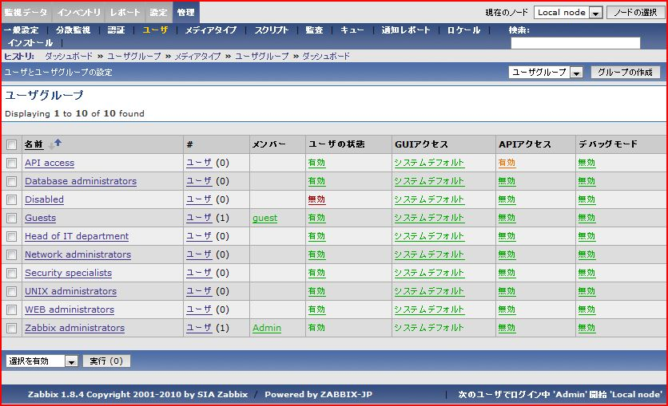
図 5-13 ユーザグループ一覧画面
一覧の各項目について以下に示す。
表 5-1 ユーザグループ一覧表示項目
項目名 | 概要
名前 | ユーザグループの名称
# | 所属しているユーザ数
メンバー | 所属しているユーザ
ユーザの状態 | ユーザグループの状態  有効  無効
GUIアクセス | Webインタフェースへのログイン方式  システムデフォルト：  Zabbixデータベース内のユーザ情報  無効
APIアクセス | 有効  無効
デバッグモード | 有効  無効

上記項目の内、「ユーザの状態」、「GUIアクセス」、「APIアクセス」、「デバッグモード」は、リンクを選択することで、設定を切り替えることができる。

- ユーザグループ作成画面の表示
「グループの作成」ボタンを押下し、ユーザグループ作成画面を表示する。

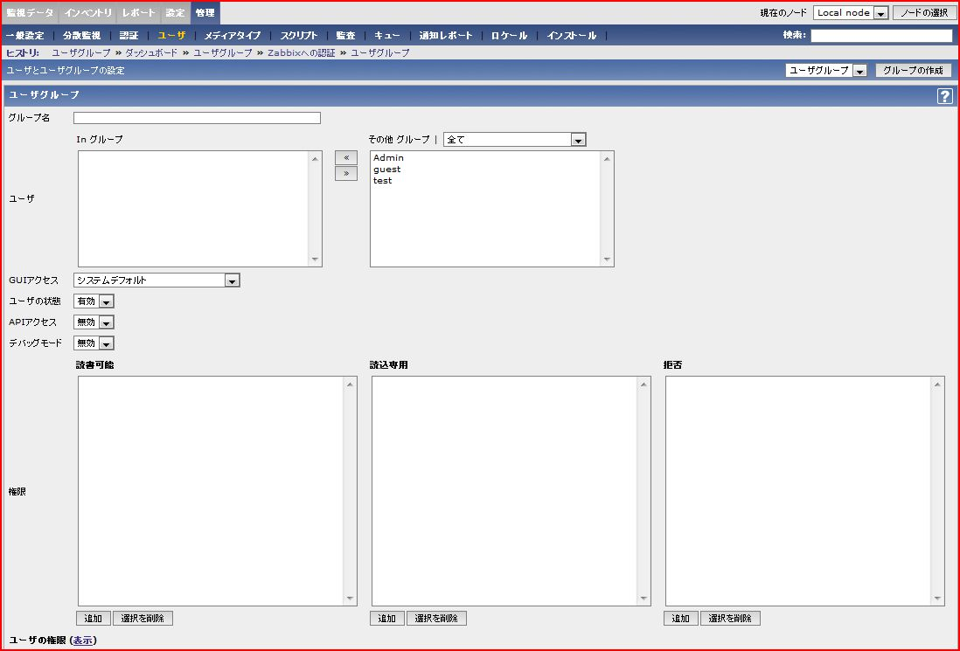
図 5-14 ユーザグループ作成画面

- ユーザグループの作成
各項目に必要な情報を入力し、「保存」ボタンを押下する。
各設定項目の一覧を以下に示す。

表 5-2 ユーザグループ設定項目一覧
項目 | 設定値 | 概要
グループ名 | 任意のグループ名 | 作成するグループ名を設定する。
ユーザ | グループに追加する登録済みユーザ | 既に作成済のユーザをグループに追加する場合は一覧から選択し、設定する。
GUIアクセス | システムデフォルト  or  Zabbixデータベース内のユーザ情報 or  無効 | GUIへのログイン方式を設定する。
ユーザの状態 | 有効 or 無効 | 状態を設定する。
APIアクセス | 有効 or 無効 | APIアクセス可否を設定する。
デバッグモード | 有効 or 無効 | デバックモードの可否を設定する。
権限 | 読書可能 (設定/閲覧可)  読込専用 (閲覧のみ)  拒否 (設定/閲覧不可) | ユーザグループの権限を設定する。  左記の各権限でホストグループを指定する。

  - 権限について
画面下の「ユーザの権限[表示]」リンクから詳細情報を表示可能であり、ホストグループの詳細情報(ノード、ホストグループ、ホスト)の一覧が表示される。

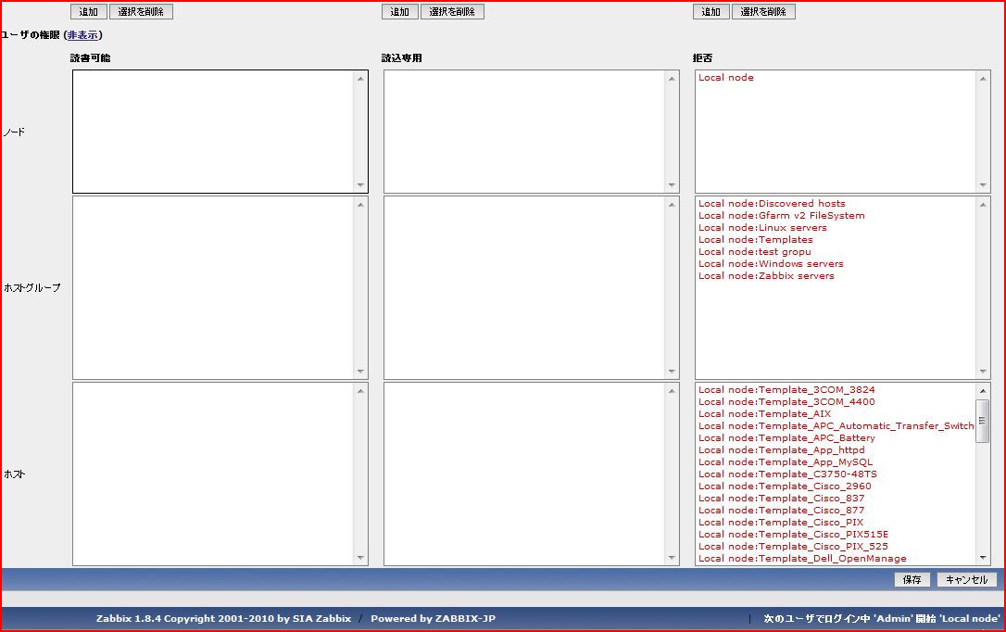
図 5-15 ユーザ権限詳細画面
「保存」ボタン押下後、ユーザグループ一覧画面に作成したユーザグループが追加される。

ユーザグループの削除
ユーザグループの削除手順を以下に示す。
- ユーザグループ一覧画面の表示
メニューの「管理」－「ユーザ」からユーザ一覧画面を表示する。
右のプルダウンメニューから「ユーザグループ」を選択し、ユーザグループ一覧画面に切り替える。

- ユーザグループ設定画面の表示
削除するユーザグループ名のリンクをクリックし、ユーザグループ設定画面を表示する。(画面の表示内容は作成時と同一)

- ユーザグループの削除
「削除」ボタンを押下する。
ユーザグループ一覧画面から対象のユーザグループが削除される。

  - ユーザグループの一括削除
上記手順以外に、一覧画面上の操作で削除することも可能である。一覧のチェックボックスを選択し、画面下部のプルダウンメニューより「選択を削除」－「実行」ボタン押下する。

- ユーザグループの削除
「削除」ボタンを押下する。
ユーザグループ一覧画面から対象のユーザグループが削除される。

ユーザの追加
ユーザを作成することで、ユーザ単位での監視対象の限定、障害通知手段の設定を行うことが可能になる。但し、ユーザの各権限は所属するホストグループに依存する。
なお、Zabbixインストール直後では以下のユーザが存在している。
表 5-3 初期ユーザ一覧
ユーザ | ユーザ種類 | 備考
Admin | Zabbix特権管理者 | 全ての操作が可能
guest | Zabbixユーザ | 監視情報の閲覧のみ可能

Zabbixではユーザ種類として以下の3種類のユーザが存在する。各ユーザはいずれかであり、それぞれ実施可能な操作が異なる。
- Zabbix特権管理者
全ての情報を扱うことが可能
Webインタフェースの全てのメニュー項目にアクセス可能
- Zabbix管理者
監視データの閲覧と監視項目の設定が可能
Webインタフェースの「管理」以外のメニュー項目にアクセス可能
- Zabbixユーザ
監視データの閲覧のみ可能
Webインタフェースの「管理」、「設定」以外のメニュー項目にアクセス可能

ユーザの追加手順を以下に示す。

- ユーザ一覧画面の表示
メニューの「管理」－「ユーザ」からユーザ一覧画面を表示する。
右のプルダウンメニューから「ユーザ」を選択し、ユーザ一覧画面に切り替える。
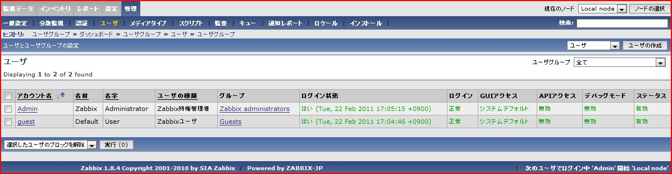
図 5-16 ユーザ一覧画面
一覧の各項目について以下に示す。
表 5-4 ユーザ一覧表示項目
項目名 | 概要
アカウント名 | ログイン名
名前 | ユーザ名
名字 | ユーザの名字
ユーザの種類 | ユーザの権限
グループ | ユーザが所属しているユーザグループの一覧
ログイン状態 | ログイン日時及び最終ログイン日時
ログイン | ログイン状態  ログイン失敗時は失敗数を表示。
GUIアクセス | GUIアクセス方式
APIアクセス | APIアクセスの可否
デバッグモード | Webインタフェースのデバックモード可否
ステータス | ユーザの状態

上記項目の内、「ユーザの状態」、「GUIアクセス」、「APIアクセス」、「デバッグモード」は、リンクを選択することで、設定を切り替えることができる。

- ユーザ作成画面の表示
「ユーザの作成」ボタンを押下し、ユーザ作成画面を表示する。

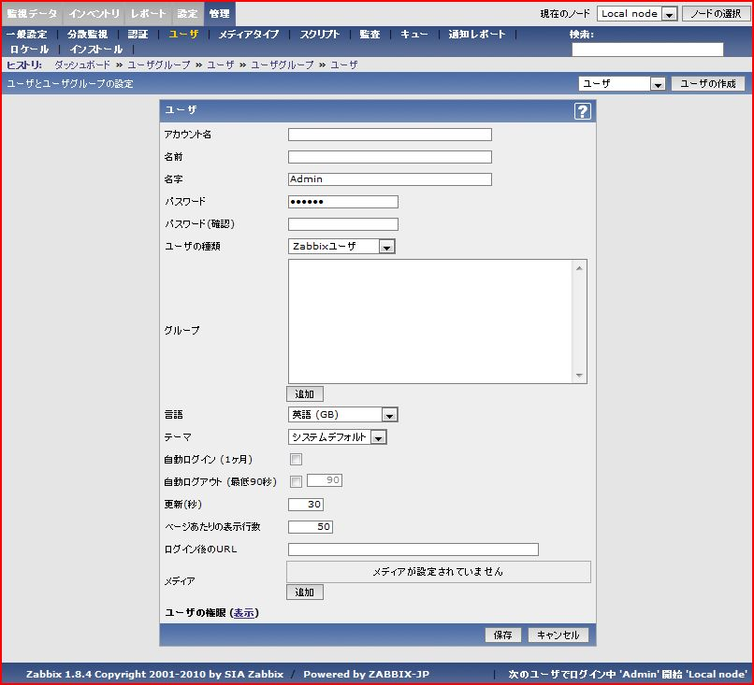
図 5-17 ユーザ作成画面
- ユーザの作成
各項目に必要な情報を入力し、「保存」ボタンを押下する。
各設定項目の一覧を以下に示す。

表 5-5 ユーザ設定項目一覧
項目 | 設定値 | 概要
アカウント名 | 任意のアカウント名 | Webインタフェースへのログイン時に使用するログイン名
名前 | 任意のユーザ名 | －
名字 | 任意の名字 | －
パスワード | 任意のパスワード | ログイン時に使用するパスワード
パスワード(確認) | 任意のパスワード | －
ユーザの種類 | Zabbixユーザ  Zabbix管理者  Zabbix特権管理者 | ユーザが操作可能なメニュー項目に関する権限
グループ | ユーザグループを指定 | ユーザが所属するユーザグループを選択する。複数指定可能。
言語 | 画面表示で使用する言語を選択 | －
テーマ | 画面のテーマを選択 | －
自動ログイン | 有効  無効 | 自動ログインを行うかどうか  有効(チェック)の場合、ブラウザ上にログイン情報が1ヶ月保存される。
自動ログアウト | 任意の自動ログアウト時間(秒) | 一定時間操作しない場合ログアウトする時間(秒)
更新 | 任意の画面自動更新時間(秒) | 画面表示を自動更新する間隔(秒)
ページあたりの表示行数 | 任意のリスト表示数 | リスト表示で1ページに表示する件数
ログイン後のURL | ログイン後に表示する画面のURL | ログイン直後に遷移するURL
メディア | 任意の障害通知手段を選択 | メディアタイプに設定されているメール通知等の手段の設定。送信先のアドレスの設定等。  詳細は3.1.5に記載。

「保存」ボタン押下後、ユーザ一覧画面に作成したユーザが追加される。

ユーザの削除
ユーザの削除手順を以下に示す。

- ユーザ一覧画面の表示
メニューの「管理」－「ユーザ」からユーザ一覧画面を表示する。
右のプルダウンメニューから「ユーザ」を選択し、ユーザ一覧画面に切り替える。

- ユーザ設定画面の表示
削除するユーザのアカウント名のリンクをクリックし、ユーザ設定画面を表示する。(画面の表示内容は作成時と同一)

- ユーザの削除
「削除」ボタンを押下する。
ユーザ一覧画面から対象のユーザが削除される。

  - ユーザの一括削除
上記手順以外に、一覧画面上の操作で削除することも可能である。一覧のチェックボックスを選択し、画面下部のプルダウンメニューより「選択を削除」－「実行」ボタン押下する。

メール通知設定
Gfarm監視では、障害発生時の通知手段としてメールを採用する。Zabbixでは通知手段をメディアタイプと呼ぶ。メール通知を行うための設定として、SMTPサーバの設定を行う必要がある。以下に設定手順を示す。

- メディアタイプ一覧画面の表示
メニューの「管理」－「メディアタイプ」からメディアタイプ一覧画面を表示する。
デフォルトで以下の項目が登録済であるが、本ドキュメントでは、メール設定のみ対象にする。
- メール
- Jabber
- SMS
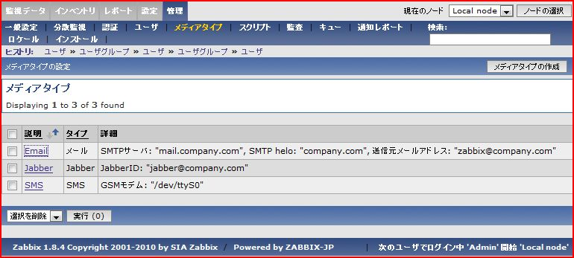
図 5-18 メディアタイプ一覧画面

- メディアタイプ作成画面の表示
「メディアタイプの作成」ボタンを押下し、メディアタイプ作成画面を表示する。
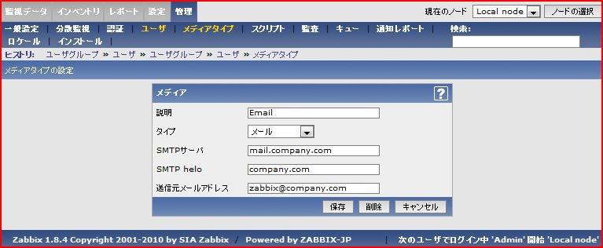
図 5-19 メディアタイプ設定画面

- メディアタイプの作成
各項目に必要な情報を入力し、「保存」ボタンを押下する。
各設定項目の一覧を以下に示す。
表 5-6 メディアタイプ設定項目一覧
項目 | 設定値 | 概要
説明 | 任意の名称 | 一覧表示等、画面表示に使用される。
タイプ | メール | 使用するメディアタイプを設定する。メール通知の場合はメールを選択
SMTPサーバ | 任意のSMTPサーバ | 使用する環境に合わせて設定する。
SMTP helo | 任意のSMTP help | 同上
送信元メールアドレス | 任意のメールアドレス | 同上

「保存」ボタン押下後、メディアタイプ一覧に追加される。

ユーザ作成時で設定する「メディア」項目の設定手順について以下に記載する。

- メディア設定ポップアップ画面の表示
ユーザ作成画面の設定項目「メディア」の「追加」ボタンを押下し、メディア設定ポップアップ画面を表示する。
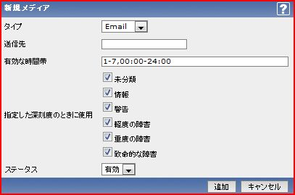
図 5-20 メディア設定ポップアップ画面
- 設定
各項目に必要な情報を設定し、「追加」ボタンを押下する。
設定項目の一覧を以下に示す。
表 5-7 メディア設定項目一覧
項目 | 設定値 | 概要
タイプ | 任意の通知手段 | メディアタイプで作成したタイプから選択する。
送信先 | 任意のメールアドレス | 通知時の宛先となるメールアドレス
指定した深刻度のときに使用 | 未分類  情報  警告  軽度の障害  重度の障害  致命的な障害 | 監視項目の設定でメール通知を行う対象とする深刻度を選択する。ユーザ毎に深刻度による通知の有無を設定することが可能になる。
ステータス | 有効  無効 | このメディアの有効/無効設定

各種権限の設定
Zabbixのユーザ管理における権限は、以下の2つの概念が存在する。
- 監視対象に関する権限
- 設定やデータ閲覧、管理等、画面操作に関する権限
監視対象の権限設定はユーザグループの設定、画面操作の権限設定はユーザの設定でそれぞれ管理する。

監視システム管理
Zabbixの監視に関する設定について説明する。Zabbixでは、Webインタフェース上から全ての設定を行う。

監視対象の設定
Gfarm監視構成で監視対象(例：クライアントノード等)を新規追加する必要がある場合や、既存の監視対象の設定変更や削除する場合の方法について説明する。新規追加の場合、Zabbixエージェントは導入済みであるとする。監視対象に関する設定は以下になる。
- ホストグループ
- ホスト

ホストグループの設定
Zabbixでは、監視対象をグループ化する機能としてホストグループが存在する。ホストグループを設定することによって、グループ単位でのホストの管理や表示等を行うことが可能になる。また、ホストは複数のグループに所属することができる。例えば、Gfarmクライアントノードのみをグループ化し、クライアントノードは、Gfarm全体グループとクライアントノードグループに所属するといった設定も可能になる。

ホストグループの設定に関係する画面を以下に示す。

表 5-8 ホストグループ画面一覧
画面 | 概要 | 備考
ホストグループ一覧 | Zabbixで設定されているホストグループの一覧 | メニューの「設定」－「ホストグループ」から遷移
ホストグループ設定 | ホストグループの設定画面  所属するホストも設定可能 | ホストグループ名のリンクもしくは、「作成」ボタンから遷移
ホストグループ一覧では、以下画面が表示される。

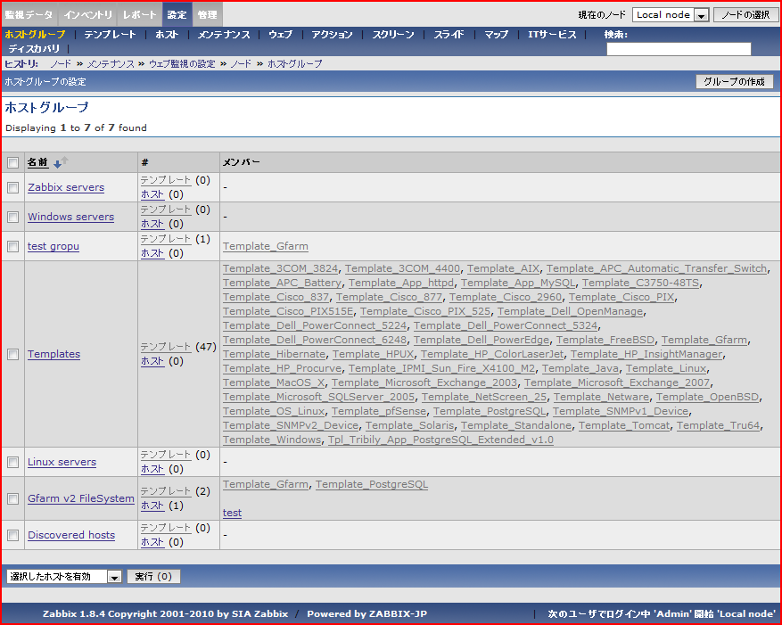
図 5-21 ホストグループ一覧画面
一覧画面で表示される各項目を以下に示す。
- 名前
ホストグループ名。
リンクから設定画面へ遷移する。

- #
所属しているテンプレート数、ホスト数。
リンクから一覧画面へ遷移する。

- メンバー
所属しているホストもしくはテンプレートの一覧
リンクから各設定画面へ遷移する。

- その他
画面下部のプルダウンメニューから以下の一括設定を行うことが可能
    - グループに所属する全てのホストの有効/無効
    - グループの削除

ホストグループ設定では、以下の画面が表示される。
設定変更/削除時は、一覧画面のホストグループ名のリンクから、新規作成時は一覧画面の「ホストグループの作成」ボタン押下からそれぞれ行う。

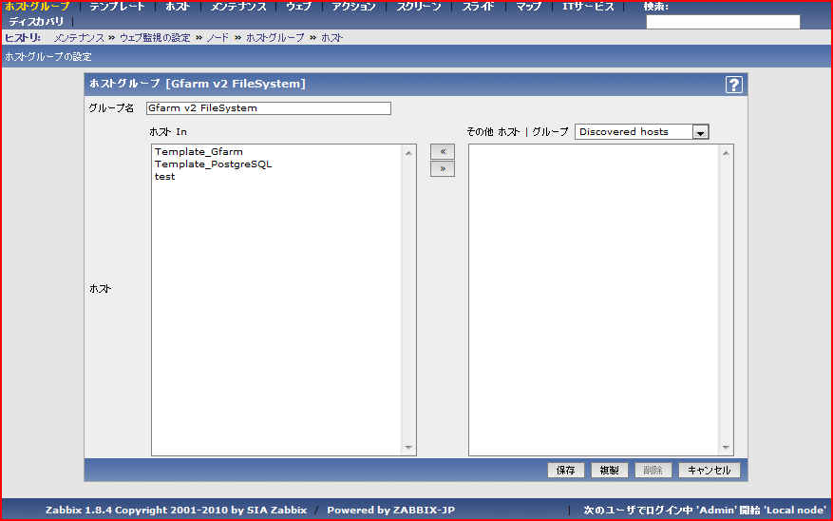
図 5-22 ホストグループ設定画面

設定画面での各項目を以下に示す。
- グループ名
グループの名称の設定
グループ名の重複は不可

- ホスト
所属するホストの設定

ホストの設定
Zabbixでは監視対象をホストと呼ぶ。監視を行うためには、ホストとして設定する必要がある。また、ホスト情報としてOSの種類やMACアドレス等の情報も設定可能であるので、必要に応じて設定する。

ホストの設定に関係する画面を以下に示す。
表 5-9 ホストグループ画面一覧
画面 | 概要 | 備考
ホスト一覧 | Zabbixで設定されているホストの一覧画面  ホストの状態も表示される | メニューの「設定」－「ホスト」から遷移
ホスト設定 | ホストの設定画面 | ホスト名のリンクもしくは、「作成」ボタンから遷移

ホスト一覧では、以下の画面が表示される。

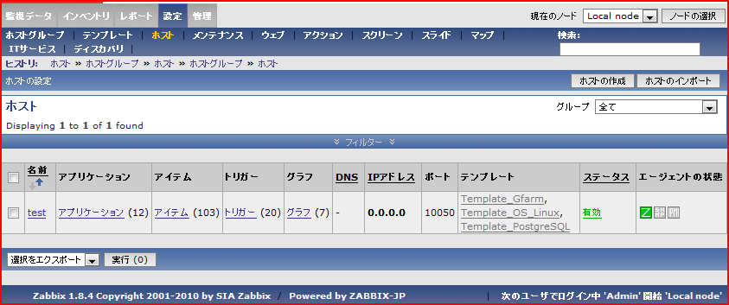
図 5-23 ホスト一覧画面
ホスト一覧画面で表示される各項目について以下に説明する。
- 名前
ホストの名称
リンクからホスト設定画面へ遷移する。

- アプリケーション
ホストで設定されているアプリケーション数
リンクから一覧画面へ遷移する。

- アイテム
ホストで設定されている監視項目数
リンクから一覧画面へ遷移する。

- トリガー
ホストで設定されている異常判定条件数
リンクから一覧画面へ遷移する。

- グラフ
ホストで設定されているグラフ数
リンクから一覧画面へ遷移する。

- DNS
ホストのDNS名

- IPアドレス
ホストのIPアドレス

- ポート
ホストで動作しているZabbixエージェントのポート番号

- テンプレート
ホストで利用しているテンプレート数

- ステータス
ホストの状態(有効/無効)
リンクから状態の切り替えが可能

- エージェントの状態
ホストで動作しているエージェントの状態
データ収集ができない等、エラーが発生している場合は、アイコンが赤く表示される。

ホスト設定では、以下の画面が表示される。
設定変更/削除時は、一覧画面のホスト名のリンクから、新規作成時は一覧画面の「ホストの作成」ボタン押下からそれぞれ行う。
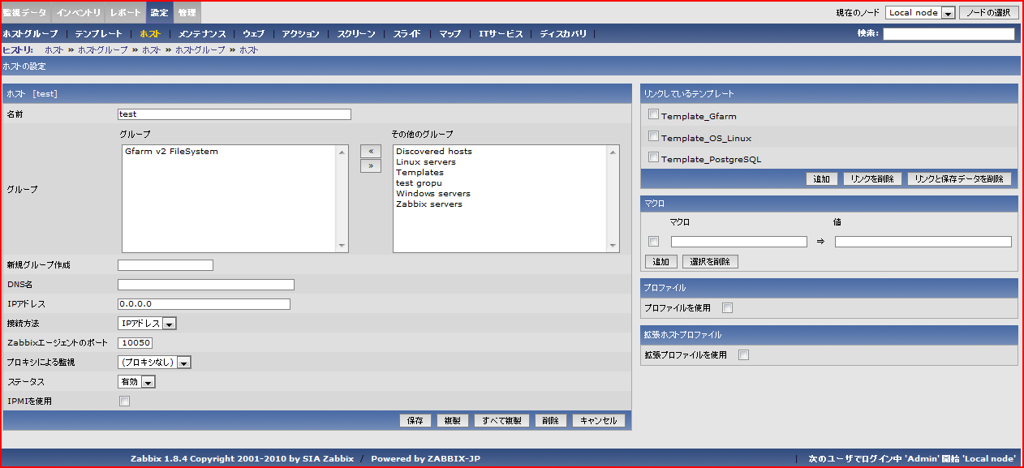
図 5-24 ホスト設定画面
設定画面での各項目について以下に説明する。
- 名前
ホストの名称を設定する。
DNS名とは関係なく任意の名称を設定することが可能

- グループ
所属するグループを設定する。

- 新規グループの作成
ホスト設定時に新規グループを作成したい場合に設定する。
この項目を設定し保存した場合は、同時にホストグループの作成が行われる。

- DNS名
ホストのDNS名を設定する。

- IPアドレス
ホストのIPアドレスを設定する。

- 接続方法
接続方法として以下が指定可能であるので、選択する。
    - DNS名
    - IPアドレス

- Zabbixエージェントのポート
ホストで動作しているZabbixエージェントのポート番号を設定する。

- プロキシによる監視
プロキシによる監視を行うか設定する。
  - プロキシはZabbixの分散監視機能の一つであるが、Gfarm監視では使用しないので、本ドキュメントは特に扱わない。

- ステータス
ホストの有効/無効を設定する。
無効に設定した場合は、監視を行わない。

- IPMIを使用
IPMIを使用する場合はチェックする。

- リンクしているテンプレート
ホストが使用しているテンプレートを設定する。
既に設定済みのテンプレートは、一覧として表示される。

- マクロ
マクロを使用する場合は設定する。

- プロファイル
ホストのプロファイル情報を設定する。

- 拡張ホストプロファイル
プロファイルより詳細なホスト情報を設定する。

新規ホストの自動検出設定
ディスカバリは、新規に追加されたホストを自動検出する機能で、IPアドレスの範囲とチェック対象を指定して設定する。設定や監視データの閲覧時の絞込み条件に使用することができる。
ディスカバリの設定に関係する画面を以下に示す。ディスカバリ関連画面への遷移方法はいくつかあるが、代表的なものを記載する。
表 5-10 ディスカバリ設定画面一覧
画面 | 概要 | 備考
ディスカバリ一覧 | Zabbixで設定されているディスカバリの一覧画面 | メニューの「設定」－「ディスカバリ」から遷移
ディスカバリ設定 | ディスカバリ設定画面 | 一覧画面でディスカバリのリンク、「ルールの作成」ボタン押下で遷移

ディスカバリの一覧では、以下の画面が表示される。
ディスカバリを新規作成する場合は、「ルールの作成」ボタンを押下する。

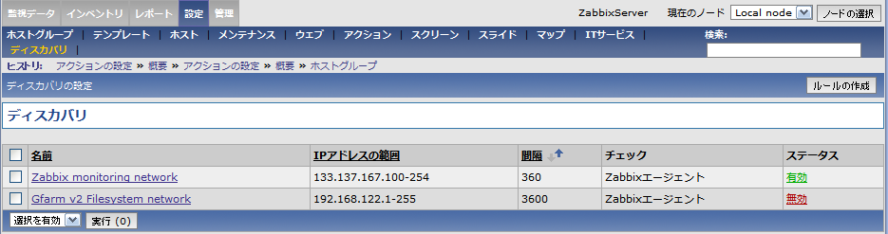
図 5-25 ディスカバリ一覧画面
ディスカバリ一覧画面の表示項目について以下に説明する。
- 名前
ディスカバリルール名
リンクからディスカバリ設定画面へ遷移

- IPアドレスの範囲
ディスカバリでホストを検出するIPアドレスの範囲

- 間隔(秒)
監視データを取得する間隔

- チェック
ディスカバリでホストの探索を行う方法

- ステータス
ディスカバリの有効/無効状態
リンクから有効/無効を切り替えることができる。

ディスカバリ設定では、以下の画面が表示される。
設定変更/削除時は、一覧画面のディスカバリ名のリンクから、新規作成時は一覧画面の「ディスカバリの作成」ボタン押下からそれぞれ行う。

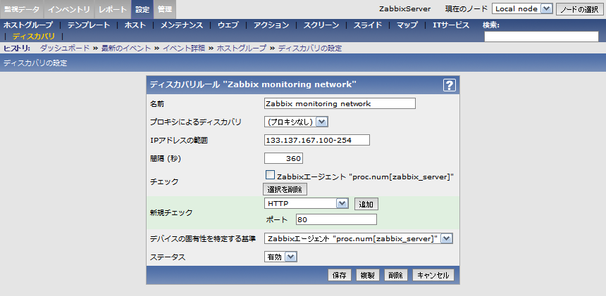
図 5-26 ディスカバリ設定画面
ディスカバリ設定画面の各項目について以下に説明する。
- 名前
ディスカバリルール名を設定する。

- プロキシによるディスカバリ
Gfarm監視ではZabbixプロキシを使わないので「(プロキシなし)」を指定する。

- IPアドレスの範囲
ディスカバリで探索するホストのIPアドレスの範囲を設定する。
監視対象のGfarmのIPアドレス範囲に合わせて修正する。

- 間隔(秒)
ホスト検出を実行する間隔を秒数で設定する。
デフォルト値は1時間(3600秒)。必要に応じて修正する。

- チェック、新規チェック
ホストの探索を行う方法を設定する。
新規チェックで以下の項目を設定する。
表 5-11 チェック設定項目
項目 | 設定値
リストボックスの値 | Zabbixエージェント
ポート | 10050
キー | proc.num[zabbix_agentd]

- デバイスの固有性を特定する基準
探索したホストを特定するデータを設定する。
上記で追加したチェック「Zabbixエージェント ”proc.num[zabbix_agentd]”」を設定する。

- ステータス
アイテムの有効/無効を設定する。
無効に設定した場合、ホストの検出は行われない。

新規ホストの自動登録設定
Zabbixで新規ホストの自動登録を行う場合は、ディスカバリを契機とするアクションを設定する必要がある。アクション実行時には、ホストの自動設定の他にメール通知やスクリプト実行等を行うことができるが、本節ではホストの自動登録について説明する。

ディスカバリのアクションの設定に関係する画面を以下に示す。
表 5-12 トリガー設定画面一覧
画面 | 概要 | 備考
アクション一覧 | Zabbixで設定されているアクションの一覧画面 | メニューの「設定」－「アクション」から遷移
アクション設定 | アクションの設定画面 | 一覧画面でアクションのリンク、「作成」ボタン押下で遷移

アクション一覧では、以下の画面が表示される。
アクションを新規作成する場合は、プルダウンメニューから「ディスカバリ」を選択し、「アクションの作成」ボタンを押下する。

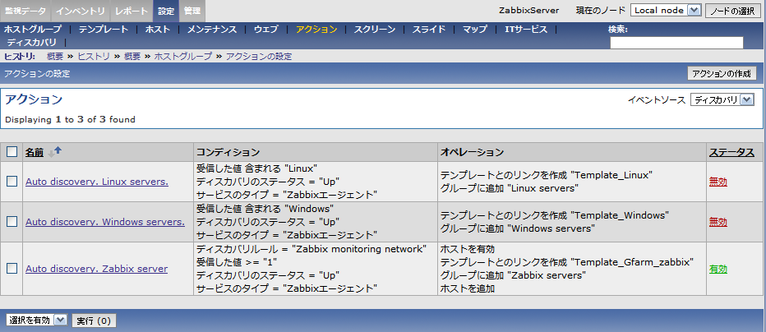
図 5-27 アクション一覧画面
アクション一覧画面の表示項目について以下に説明する。

- 名前
アクションの名称が表示される。

- コンディション
アクションが実行される条件が表示される。
例：ディスカバリルール ＝ “Zabbix monitoring network” 等

- オペレーション
アクション実行時のオペレーションが表示される。
例：ホストを追加、ホストを有効 等

- ステータス
アクションの有効/無効の表示
リンクから有効/無効の切り替えが行える。

ディスカバリのアクション設定では、以下の画面が表示される。
設定変更/削除時は、一覧画面のトリガー名のリンクから、新規作成時は一覧画面の「アクションの作成」ボタン押下からそれぞれ行う。

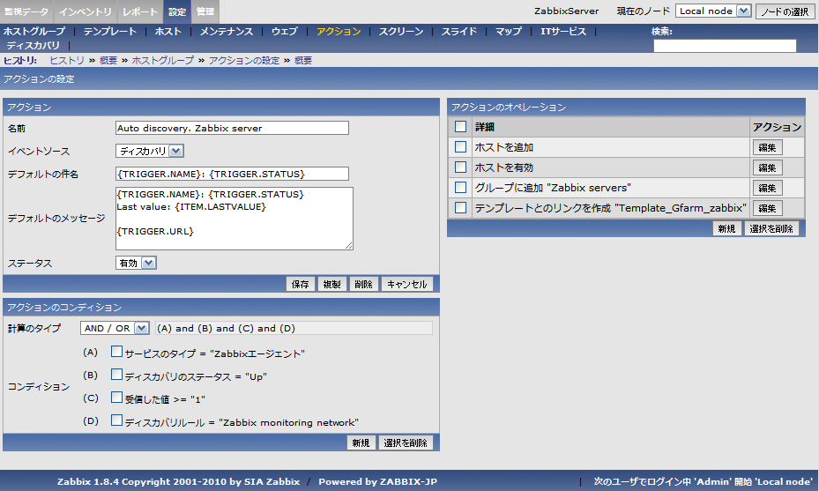
図 5-28 アクション設定画面
アクション設定画面の各項目について以下に説明する。

- 名前
アクションの名称を設定する。

- イベントソース
アクション実行元を設定する。
ディスカバリのアクションを設定する場合は、ディスカバリを選択する。
選択可能な項目は以下。
    - トリガー
    - ディスカバリ
    - 自動登録

- デフォルトの件名
ディスカバリによるホスト検出時のデフォルトの通知メッセージの件名を設定する。ホスト検出時にメール通知を行わない場合は変更の必要はない。

- デフォルトのメッセージ
ディスカバリによるホスト検出時のデフォルトの通知メッセージの本文を設定する。ホスト検出時にメール通知を行わない場合は変更の必要はない。

- ステータス
アクションの有効/無効を設定する。
無効に設定した場合、アクションは実行されない。

- アクションのコンディション
アクションを実行する条件を設定する。条件は複数指定可能。
条件が一致した場合にオペレーションが実行される。
「新規」ボタン押下で、コンディション設定領域が表示されるので、設定後、「追加」ボタンを押下する。

- アクションのオペレーション
アクション実行時のオペレーションを設定する。
「新規」ボタン押下で、オペレーション設定領域が表示されるので、設定後、「追加」ボタンを押下する。
ホストの自動登録では、オペレーションとしてホスト設定を行うので、以下の項目を設定する。
表 5-13 オペレーション設定一覧
項目 | 設定値 | 指定値
オペレーションのタイプ | ホストを追加 | なし
オペレーションのタイプ | ホストを有効 | なし
グループに追加 | Gfarm v2 FileSystem | メール通知の使用

監視項目の設定
Zabbixで監視を行うためには、監視対象として設定したホストに対して、監視項目を設定する必要がある。
本節では、Zabbixでの監視項目の設定方法について説明する。監視項目の設定に関連する項目を以下に挙げる。
- アプリケーション
- アイテム
- トリガー
- アクション
- グラフ
上記項目を設定することで監視項目の設定が完了するが、基本的な設定順を以下に示す。
- アプリケーションの作成
- アイテムの作成
- トリガーの作成
- グラフの作成
- アクションの作成

  - グラフの作成は任意。必要に応じて作成する。

アプリケーションの設定
アプリケーションは、アイテムをグループ化する機能で、ホスト単位で設定する。アイテムの有効/無効の一括設定や、設定や監視データの閲覧時の絞込み条件に使用することができる。また、異常発生時のアクション実行の条件にも指定可能であるので、設定しておくと有用である。

アプリケーションの設定に関係する画面を以下に示す。アプリケーション関連画面への遷移方法はいくつかあるが、代表的なものを記載する。
表 5-14 アプリケーション設定画面一覧
画面 | 概要 | 備考
アプリケーション一覧 | Zabbixで設定されているアプリケーションの一覧画面 | メニューの「設定」－「ホスト」でホスト一覧表示後、アプリケーションのリンクから遷移
アプリケーション設定 | アプリケーション設定画面 | 一覧画面でアプリケーションのリンク、「作成」ボタン押下で遷移

アプリケーションの一覧では、以下の画面が表示される。
プルダウンメニューより、ホストやホストグループの切り替えが可能であり、アプリケーションを新規作成する場合は、「アプリケーションの作成」ボタンを押下する。
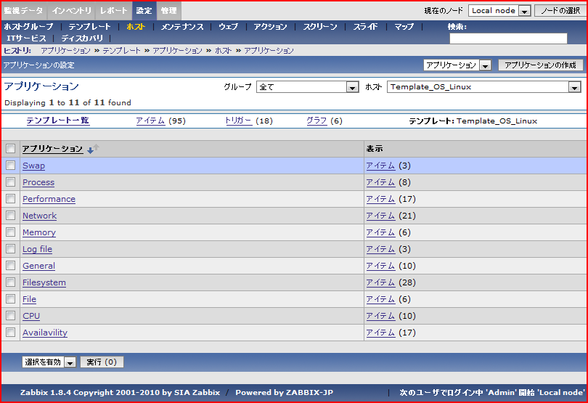
図 5-29 アプリケーション一覧画面
アプリケーション一覧画面の表示項目について以下に説明する。
- アプリケーション
アプリケーション名
リンクからアプリケーション設定画面へ遷移

- 表示
アプリケーション内に含まれるアイテム数
リンクからアイテム一覧へ遷移

アプリケーション設定では、以下の画面が表示される。
設定変更/削除時は、一覧画面のアプリケーション名のリンクから、新規作成時は一覧画面の「アプリケーションの作成」ボタン押下からそれぞれ行う。
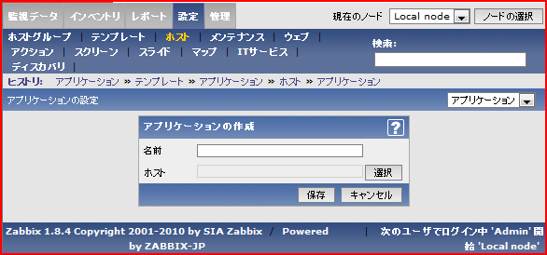
図 5-30 アプリケーション設定画面
アプリケーション設定画面の各項目について以下に説明する。
- 名前
アプリケーション名を設定する。

- ホスト
アプリケーションを設定するホストを選択する。
「選択」ボタン押下で、選択可能なホスト一覧画面がポップアップ表示されるので、選択する。

アイテムの設定
Zabbixでは監視項目をアイテムと呼び、ホストまたはテンプレート単位で設定する。アイテムは前述のアプリケーションでグループ化可能なので、必要に応じて設定する。
アイテム設定には、アイテムや監視内容を特定するためにキー設定を行うが、使用できるキーの一覧は、下記URLを参照されたい。
http://www.zabbix.com/documentation/1.8/manual/config/items#item_key

アイテムの設定に関係する画面を以下に示す。アイテム関連画面への遷移方法はいくつかあるが、代表的なものを記載する。

表 5-15 トリガー設定画面一覧
画面 | 概要 | 備考
アイテム一覧 | Zabbixで設定されているアイテムの一覧画面 | メニューの「設定」－「ホスト」でホスト一覧表示後、アイテムのリンクから遷移
アイテム設定 | アイテムの設定画面 | 一覧画面でアイテムのリンク、「作成」ボタン押下で遷移

アイテム一覧では、以下の画面が表示される。
アイテムを新規作成する場合は、「アイテムの作成」ボタンを押下する。
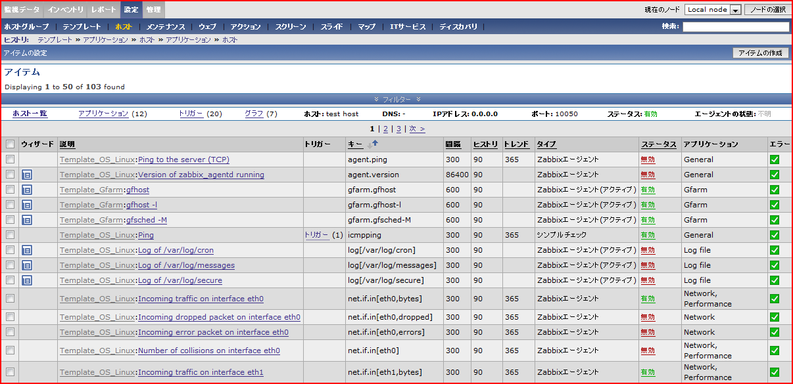
図 5-31 アイテム一覧画面

アイテム一覧画面の表示項目について以下に説明する。

- ウィザード
ログ監視や、取得するデータがテキスト形式の場合、アイコンが表示される。
アイコンクリックでトリガー作成用のポップアップ画面が表示される。

- 説明
アイテムの名称
リンクからアイテム設定画面へ遷移する。

- トリガー
アイテムと関連付けられているトリガー数
リンクからトリガー一覧画面へ遷移する。

- キー
アイテムで使用しているキー
アイテムや監視内容の特定に使用される。

- 間隔
監視データを取得する間隔(秒)

- ヒストリ
監視データを保存する期間(日)

- トレンド
監視データの内、数値データについてグラフ表示用に最大/最小/平均、データ個数を保存する期間(日)

- タイプ
データの収集方法

- ステータス
アイテムの有効/無効状態
リンクから有効/無効を切り替えることができる。

- アプリケーション
アイテムが所属しているアプリケーション

- エラー
監視データの取得状態
監視データが取得できていない場合、アイコンが赤く表示される。

アイテム設定では、以下の画面が表示される。
設定変更/削除時は、一覧画面のアイテム名のリンクから、新規作成時は一覧画面の「アイテムの作成」ボタン押下からそれぞれ行う。

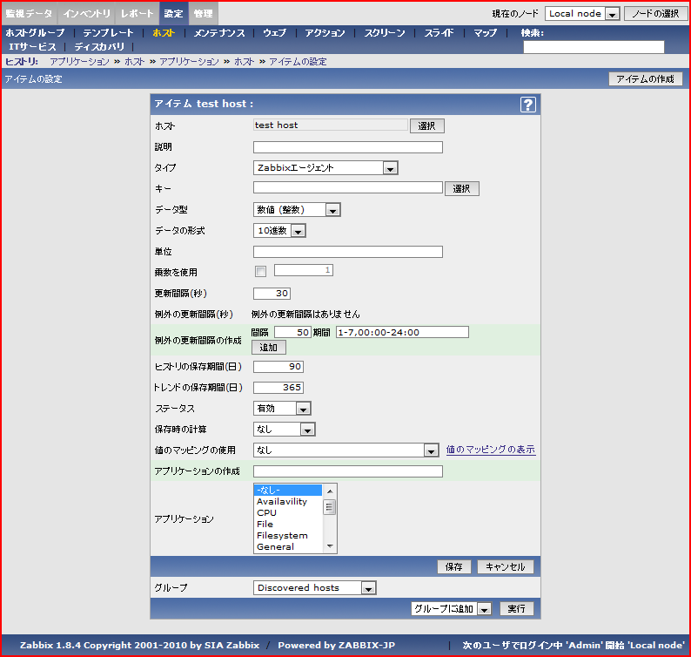
図 5-32 アイテム設定画面
アイテム設定画面の各項目について以下に説明する。
- ホスト
アイテムを設定するホストを選択する。

- 説明
アイテム名を設定する。
画面表示時に使用される。

- タイプ
監視データの取得方法を選択する。
選択可能なタイプは以下に示す。ここでは、Gfarm監視に関係するタイプのみ記載する。

表 5-16 タイプ一覧
タイプ | 説明
Zabbixエージェント | Zabbixサーバがポーリングし、ホストで動作するZabbixエージェントから監視データを収集する形式
Zabbixエージェント(アクティブ) | Zabbixエージェントが能動的に監視データを収集し、Zabbixサーバへ送信する形式  ログ監視を行う場合は必ず使用する必要がある。
シンプルチェック | Zabbixエージェントを介さずに監視データを収集する形式。  ping等によるネットワーク死活監視時に使用する。

- キー
アイテムで使用するキーを設定する。キーは監視項目や監視内容の特定に使用される。選択ボタン押下で、デフォルトで用意されているキー一覧のポップアップ画面が表示される。
キー値のフォーマットを以下に示す。
key[param1,param2,…]

- データ型
収集する監視データのデータ形式を設定する。
指定可能なデータ形式を以下に示す。設定したキーにより、指定可能なデー型が制限されるので注意すること
- 数値(整数)
- 数値(浮動小数)
- 文字列(256byteまで)
- テキスト
- ログ

- データの形式
データ型に数値(整数)を指定した場合のみ設定可能になる。
10進数、8進数、16進数が指定可能。

- 単位
データ型に数値(整数)もしくは、整数(浮動小数)を指定した場合のみ設定可能になる。単位を指定すると、画面表示に変換した表記で表示される。

- 乗数を使用
監視データを保存する際に、設定された値で乗算される。

- 更新間隔(秒)
監視データを収集する間隔を設定する。秒指定。

- 例外の更新間隔
例外の更新間隔の作成を行うと一覧に表示される。有効にする場合は、チェックボックスをチェックする。
例外の更新間隔とは、休日や深夜時間帯等、特定の期間に更新間隔を長くしたい場合に設定する。

- 例外の更新間隔の作成
例外の更新間隔を設定する。「追加」ボタン押下で例外の更新間隔の項目に追加される。
期間のフォーマットを以下に示す。
dd-dd,hh:mm-hh:mm
dd：曜日(1=月曜 ～ 7=日曜)
hh：時(24時間形式)
mm：分

- ヒストリの保存期間(日)
監視データの保存期間を設定する。日指定。

- トレンドの保存期間(日)
監視データのトレンドの保存期間を設定する。日指定。

- ステータス
アイテムの有効/無効を設定する。
無効に設定した場合、監視データの収集は行われない。

- 保存時の計算
データ型に数値データを指定した場合のみ、設定可能。
取得した監視データを計算後に保存する。
選択可能な計算方式を以下に示す。
- なし
計算しない
- 差分/時間
最新取得データと前回取得データの差分を最新取得時刻と前回取得時刻との差で割った値
- 差分
最新取得データと前回取得データの差分

- 値のマッピングの使用
データ型に数値データを指定した場合のみ、設定可能。
画面表示時に、数値を特定の文字列に置き換えたい場合に使用する。

- アプリケーションの作成
アイテム作成時にアプリケーションを作成する場合に設定する。
アイテム保存時に、アプリケーションがあわせて作成される。

- アプリケーション
アイテムを所属させるアプリケーションを選択する。

- グループ
作成したアイテムをホストグループに追加する場合は、グループを選択し、「実行」ボタンを押下する。

トリガーの設定
Zabbixでは異常検出時の条件をトリガーと呼ぶ。トリガーはアイテムに紐付き、アイテムで取得するデータに対して、条件を設定する。
トリガーに対してアクションを紐付けることで、初めて障害通知が可能となる。
トリガー設定では、データに対し条件式(比較や正規表現等)を設定するが、使用できる条件式の詳細は下記URLを参照されたい。
http://www.zabbix.com/documentation/1.8/manual/config/triggers#triggers

トリガーの設定に関係する画面を以下に示す。トリガー関連画面への遷移方法はいくつかあるが、代表的なものを記載する。

表 5-17 トリガー設定画面一覧
画面 | 概要 | 備考
トリガー一覧 | Zabbixで設定されているトリガーの一覧画面 | メニューの「設定」－「ホスト」でホスト一覧表示後、トリガーのリンクから遷移
トリガー設定 | トリガーの設定画面 | 一覧画面でトリガーのリンク、「作成」ボタン押下で遷移

トリガー一覧では、以下の画面が表示される。
トリガーを新規作成する場合は、「トリガーの作成」ボタンを押下する。
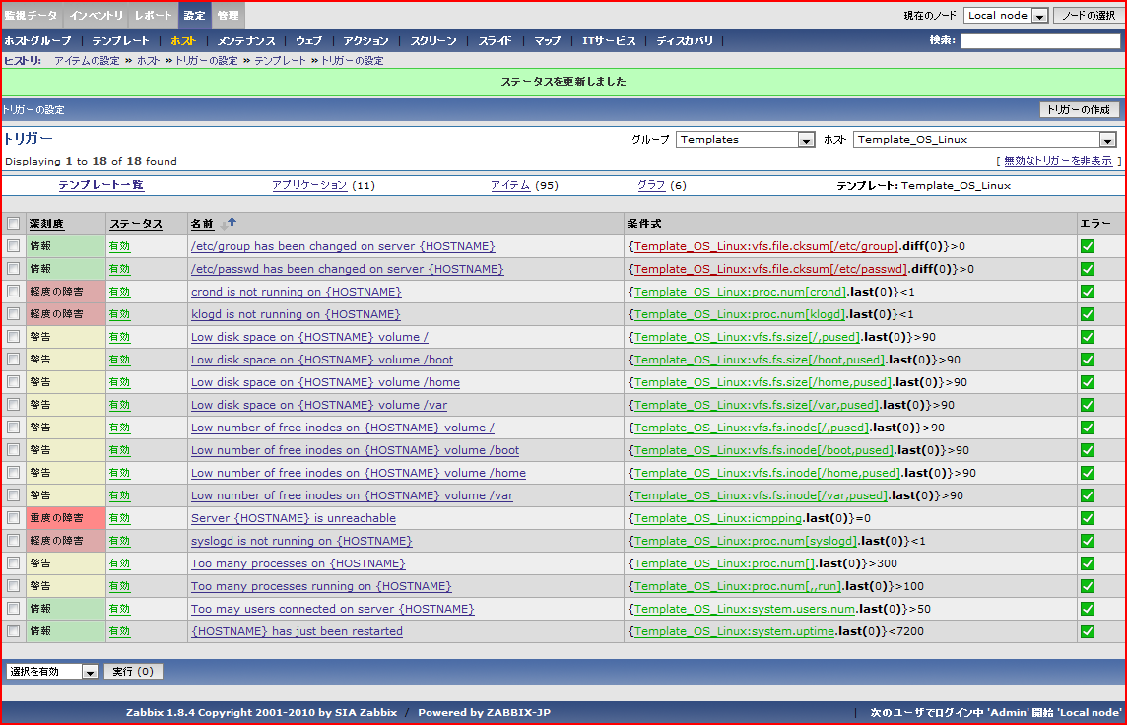
図 5-33 トリガー一覧画面
トリガー一覧画面の表示項目について以下に説明する。
- 深刻度
トリガー条件が成立した場合の障害の深刻度

- ステータス
トリガーの有効/無効
リンクから有効/無効の切り替えが可能

- 名前
トリガーの名称

- 条件式
トリガーに設定されている条件式

- エラー
監視データが取得できていない場合は、赤アイコンが表示される。

トリガー設定では、以下の画面が表示される。
設定変更/削除時は、一覧画面のトリガー名のリンクから、新規作成時は一覧画面の「トリガーの作成」ボタン押下からそれぞれ行う。
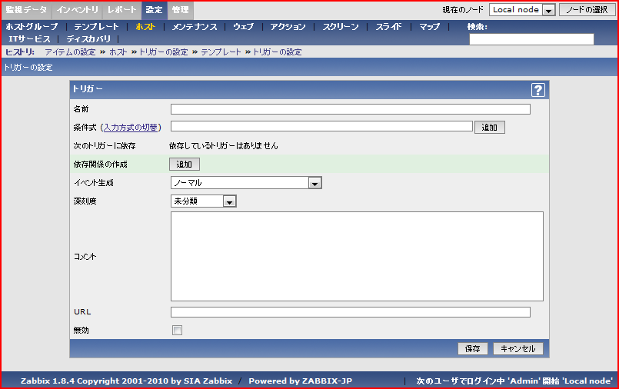
図 5-34 トリガー設定画面
トリガー設定画面の各項目について以下に説明する。
- 名前
トリガーの名称を設定する。

- 条件式
条件式を設定する。条件式は複数指定可能。
条件式のフォーマットを以下に示す。
{ホスト名:アイテムのキー.関数} 演算子 値

「追加」ボタン押下で、以下ポップアップ画面が表示されるので、条件式を設定する。条件式の欄に直接入力することも可能だが、入力補助画面になる。
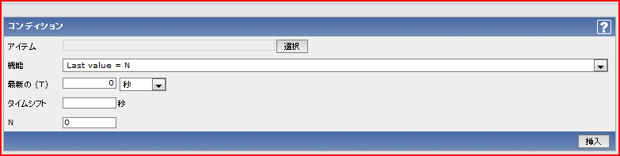
図 5-35 条件式設定画面
条件式設定での設定項目を以下に説明する。
条件式設定画面で入力した値は、条件式のフォーマットに変換される。

      - アイテム
条件式を設定するアイテムを選択する。
「選択」ボタン押下で、アイテムの一覧が表示される。
      - 機能
デフォルトで用意されている条件式から選択して設定する。
プルダウンメニューから設定する。
      - 最新の(T)
機能欄で選択した条件式によっては表示されない。
評価するデータの期間(秒またはデータ数)
      - タイムシフト
機能欄で選択した条件式によっては表示されない。
ヒストリを遡る時間を設定する。期間設定の開始地点になる。
      - N
機能欄のNに設定する値
機能欄で選択した条件式によっては表示されない。

- 次のトリガーに依存
設定済みのトリガーに依存する場合に表示される。
依存関係の作成で追加した場合に一覧表示

- 依存関係の作成
別のトリガーと依存関係を設定する場合に設定する。
「追加」ボタン押下で、トリガー一覧ポップアップ画面が表示されるので、選択する。

- イベント生成
トリガーの条件式の評価結果に対するイベント生成方式を設定する。
以下の項目が設定可能。
- ノーマル
状態の変化(障害発生⇔復旧)時にイベントを生成する。
- ノーマル + 障害イベントを継続して生成
上記ノーマル時の挙動に加え、評価結果が障害発生時は、毎回イベントを生成する。障害発生が継続している場合は、監視データの評価の度に障害イベントが生成され、通知が行われる。

- 深刻度
以下の深刻度から選択し、設定する。
    - 未分類
    - 情報
    - 警告
    - 軽度の障害
    - 重度の障害
    - 致命的な障害

- コメント
トリガーに対する説明等があれば、必要に応じて設定する。

- URL
障害発生時の対処方法等、障害発生時に参照するURLがあれば、必要に応じて設定する。
設定したURLは、障害通知時のメッセージの一部として使用することが可能。

- 無効
トリガーを無効にする場合にチェックする

アクションの設定
Zabbixで障害通知を行う場合は、アクションの設定を行う必要がある。アクションは、トリガーに対して設定し、トリガーでイベントが発生した場合(障害発生時、もしくは復旧時)アクションが実行される。アクション実行時には、メール通知やスクリプト実行等を行うことができる。本節ではメール通知の設定について説明する。

アクションの設定に関係する画面を以下に示す。
表 5-18 トリガー設定画面一覧
画面 | 概要 | 備考
アクション一覧 | Zabbixで設定されているアクションの一覧画面 | メニューの「設定」－「アクション」から遷移
アクション設定 | アクションの設定画面 | 一覧画面でアクションのリンク、「作成」ボタン押下で遷移

アクション一覧では、以下の画面が表示される。
アクションを新規作成する場合は、プルダウンメニューから「トリガー」を選択し、「アクションの作成」ボタンを押下する。

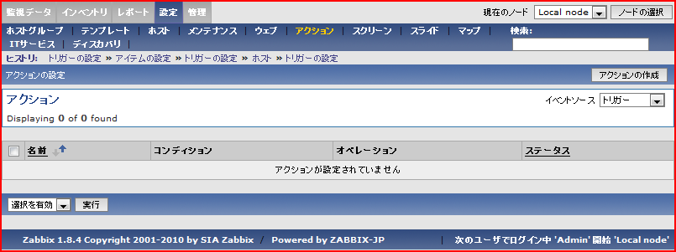
図 5-36 アクション一覧画面
アクション一覧画面の表示項目について以下に説明する。

- 名前
アクションの名称が表示される。

- コンディション
アクションが実行される条件が表示される。
例：深刻度 ≧ 軽度の障害 等

- オペレーション
アクション実行時のオペレーションが表示される。
例：メッセージの送信 送信先(ユーザ、ユーザグループ)

- ステータス
アクションの有効/無効の表示
リンクから有効/無効の切り替えが行える。

アクション設定では、以下の画面が表示される。
設定変更/削除時は、一覧画面のトリガー名のリンクから、新規作成時は一覧画面の「アクションの作成」ボタン押下からそれぞれ行う。

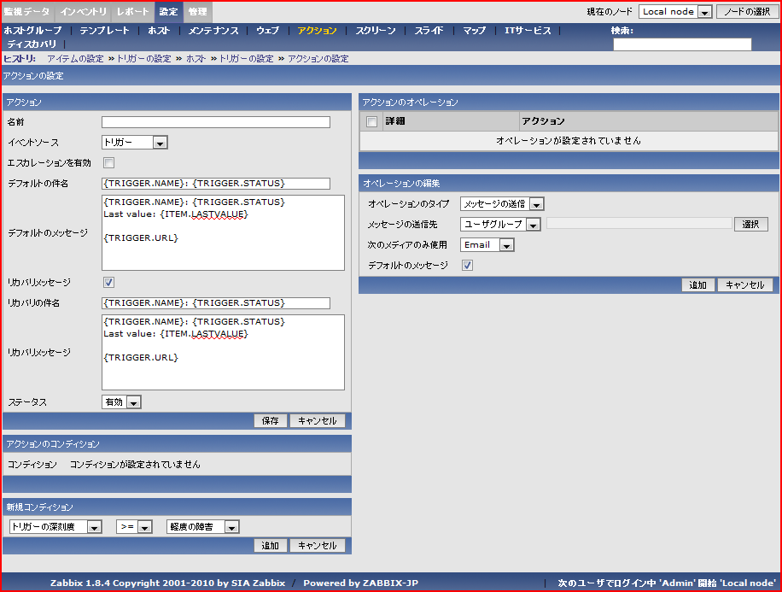
図 5-37 アクション設定画面
アクション設定画面の各項目について以下に説明する。

- 名前
アクションの名称を設定する。

- イベントソース
アクション実行元を設定する。
Gfarm監視では、トリガーを選択する。
選択可能な項目は以下。
    - トリガー
    - ディスカバリ
    - 自動登録

- エスカレーションを有効
障害発生時に繰り返し通知を行う場合はチェックし、期間を設定する(秒指定)
エスカレーションを有効にした場合は、オペレーション設定時に以下の繰り返し条件を設定する必要がある。
- 開始
- 終了[0-無限]
- 期間[最小 60, 0-標準]

- デフォルトの件名
障害発生時のデフォルトの通知メッセージの件名を設定する。デフォルト設定は、オペレーションのデフォルトメッセージを有効にした場合に使用される。オペレーションの設定で、独自に再設定可能。
件名やメッセージには、マクロが設定可能。
使用可能なマクロについては、下記URLを参照されたい。
http://www.zabbix.com/documentation/1.8/manual/config/macros

- デフォルトのメッセージ
障害発生時のデフォルトの通知メッセージの本文を設定する。

- リカバリメッセージ
障害復旧時にも通知を行う場合はチェックする。

- リカバリの件名
障害復旧時の通知メッセージの件名を設定する。

- リカバリメッセージ
障害復旧時の通知メッセージの本文を設定する。

- ステータス
アクションの有効/無効を設定する。
無効に設定した場合、アクションは実行されない。

- アクションのコンディション
アクションを実行する条件を設定する。条件は複数指定可能。
条件が一致した場合にオペレーションが実行される。
「新規」ボタン押下で、コンディション設定領域が表示されるので、設定後、「追加」ボタンを押下する。

- アクションのオペレーション
アクション実行時のオペレーションを設定する。
「新規」ボタン押下で、オペレーション設定領域が表示されるので、設定後、「追加」ボタンを押下する。
Gfarm監視では、オペレーションにはメール通知を行うので、以下の項目を設定する。
表 5-19 オペレーション設定一覧
項目 | 設定値 | 備考
オペレーションのタイプ | メッセージの送信 | メール通知時の設定
メッセージの送信先 | シングルユーザ  ユーザグループ | 選択ボタン押下で、一覧画面がポップアップ表示される。
次のメディアのみ選択 | Email | メール通知の使用
デフォルトのメッセージ | チェックする | チェックしない場合は、メッセージ設定欄が表示されるので、必要に応じて設定する。

グラフの設定
Zabbixでは、収集した監視データをグラフ化する機能が標準で提供されており、データの変遷等を視覚化し、確認できる。
監視データのうち、データ型に数値を設定したものについて、グラフを作成することが可能である。

グラフの設定に関係する画面を以下に示す。グラフ関連画面への遷移方法はいくつかあるが、代表的なものを記載する。
表 5-20 グラフ設定画面一覧
画面 | 概要 | 備考
グラフ一覧 | グラフの一覧画面 | メニューの「設定」－「ホスト」でホスト一覧表示後、グラフのリンクから遷移
グラフ設定 | グラフの設定画面 | 一覧画面でグラフのリンク、「作成」ボタン押下で遷移

グラフ一覧では、以下の画面が表示される。
グラフを新規作成する場合は、「グラフの作成」ボタンを押下する。
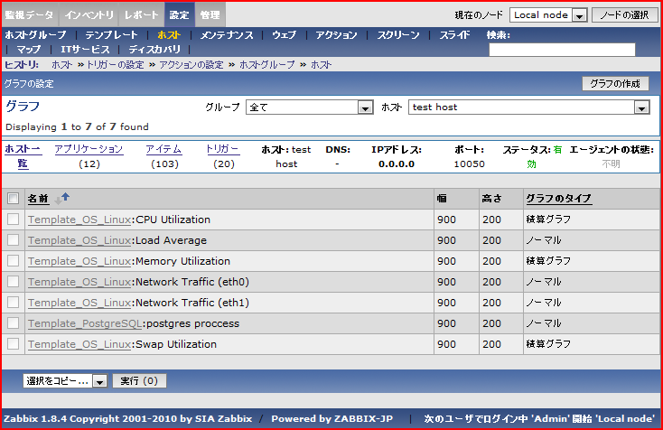
図 5-38 グラフ一覧画面
グラフ一覧画面の表示項目について以下に説明する。

- 名前
グラフの名称

- 幅
グラフの幅(ピクセル)

- 高さ
グラフの高さ(ピクセル)

- グラフのタイプ
表示するグラフの形式

グラフ設定では、以下の画面が表示される。
設定変更/削除時は、一覧画面のグラフ名のリンクから、新規作成時は一覧画面の「グラフの作成」ボタン押下からそれぞれ行う。
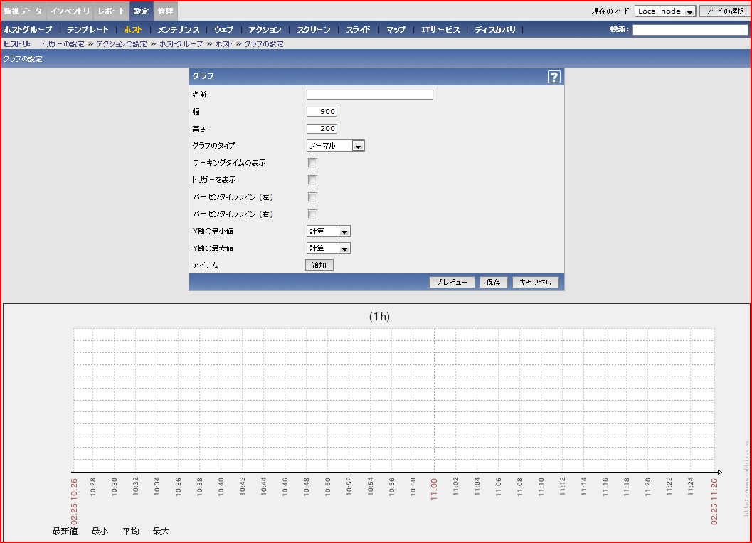
図 5-39 グラフ設定画面
グラフ設定画面の各項目について以下に説明する。

- 名前
グラフの名称を設定する。

- 幅
グラフ表示時の描画領域の幅を設定する。ピクセル単位。

- 高さ
グラフ表示時の描画領域の高さを設定する。ピクセル単位。

- グラフのタイプ
作成するグラフの形式を以下から選択し、設定する。
    - ノーマル
    - 積算グラフ
    - 円グラフ
    - 分解円グラフ

- ワーキングタイムの表示
グラフ上にワーキングタイムを表示する。ワーキングタイム以外の時間帯のグラフの背景がグレー表示される。
ワーキングタイムが設定されていない場合は無効。

- トリガーを表示
グラフ下部にトリガー情報を表示する場合は、チェックする。
トリガーが設定されていない場合は無効。

- パーセンタイルライン(左)/(右)
Y軸に対して閾値を設定する。
閾値で設定した値で、グラフ上に赤線で表示される。

- Y軸の最小値/最大値
グラフのY軸表示用の最小値/最大値を以下から選択し、設定する。
    - 計算
グラフ中のデータの中で最大/最小にあわせる。
    - 固定
固定値で表示する。
    - アイテム
選択したアイテムの値にあわせる。

- アイテム
グラフを描画する対象となるアイテムを設定する。複数設定可能。
「選択」ボタン押下で、アイテム設定のポップアップ画面が表示されるので、選択する。グラフ表示時の色や、線の形式等が設定可能。

テンプレートの設定
Zabbixでは、監視設定をテンプレートとして管理する機能が提供されている。テンプレートには、以下の設定が含まれる。
- アプリケーション
- アイテム
- トリガー
- グラフ
テンプレートを利用することにより、監視設定の一元管理が可能になり、同一の監視を行うホストの設定時の手間や誤りを軽減できる。また、テンプレートの監視設定の変更は、利用しているホスト全体に反映されるので、個別に設定変更をする必要がなくなり、有用である。
ホストでは、複数のテンプレートの利用が可能である。また、テンプレートは別のテンプレートを継承(リンクと呼ぶ)することができ、継承先で独自の監視設定を追加することもできる。
テンプレートは、エクスポート/インポートすることが可能であり、ある環境で作成したテンプレートを別環境で利用することが可能になる。テンプレートをエクスポートする際はXML形式で保存される。

本節では、テンプレートの作成、及びインポート/エクスポートの手順について説明する。

テンプレートの作成
テンプレートの作成手順について説明する。テンプレートの作成は、ホストに対する監視項目の設定と同様の手順で行うことができる。

      - テンプレート一覧画面の表示
メニューの「設定」－「テンプレート」からテンプレート一覧画面を表示する。
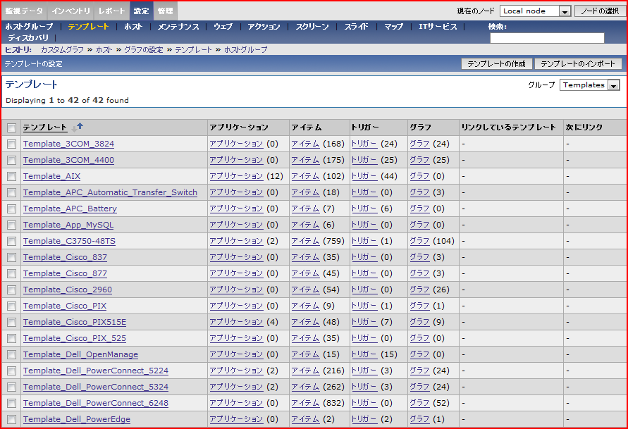
図 5-40 テンプレート一覧画面
      - テンプレート作成画面の表示
「テンプレートの作成」ボタン押下で、テンプレート作成画面を表示する。
テンプレートの変更を行う場合は、テンプレート名のリンクをクリックする。

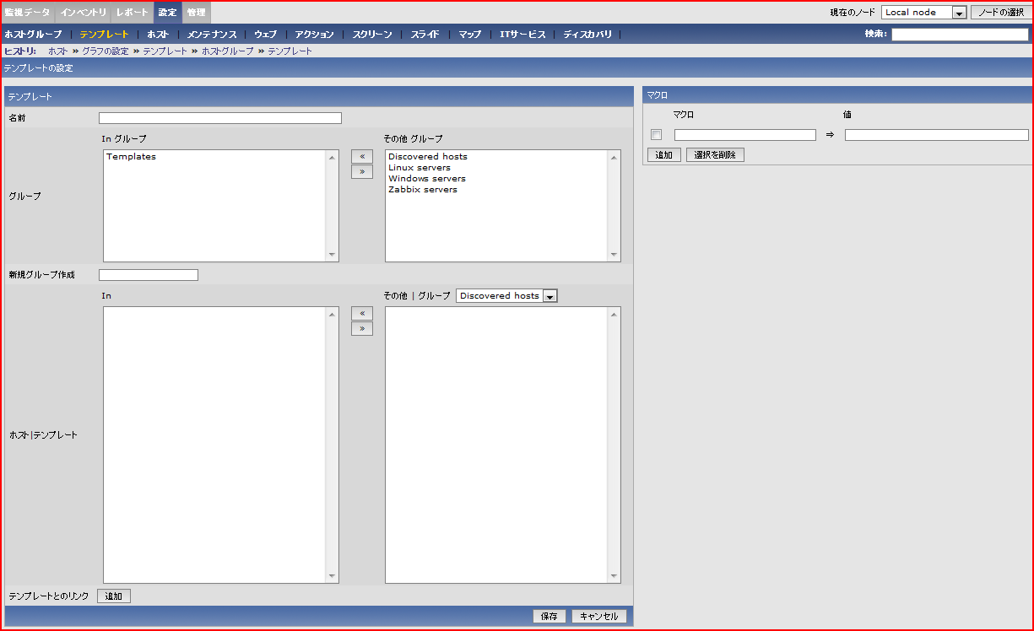
図 5-41 テンプレート作成画面
      - テンプレートの作成
各設定項目に必要な情報を入力し、「保存」ボタンを押下する。
各設定項目の内容を以下に示す。
表 5-21 テンプレート設定項目一覧
項目 | 設定値 | 概要
名前 | 任意の名称 | テンプレートの名称を設定する。
グループ | 所属するホストグループを選択する。  通常はTemplateを選択する。 | テンプレートもホストグループのひとつの位置付けで扱われている。
新規グループ作成 | 任意の名称 | テンプレート作成時にホストグループも作成する場合に設定する。
ホスト/テンプレート | ホスト名 | テンプレート作成時にリンクするホストを設定する。
テンプレートとのリンク | テンプレート名 | 作成済みのテンプレートとリンクする場合は設定する。
マクロ | 任意 | 必要に応じて設定

      - 監視項目の設定
テンプレートに対する監視項目の設定は、ホストに対する監視項目の設定と同様なので、5.2.2監視項目の設定を参照されたい。

テンプレートのインポート
テンプレートのインポートの手順について説明する。テンプレートのインポートは一覧画面から行う。

            - テンプレートの一覧画面を表示
メニューの「設定」－「テンプレート」からテンプレート一覧画面を表示する。

            - テンプレートインポート画面の表示
「テンプレートのインポート」ボタン押下で、インポート画面を表示する。
インポートするファイルを選択、及びルールを設定後、「インポート」ボタンを押下する。
「インポートボタン」押下後、一覧画面に追加される。
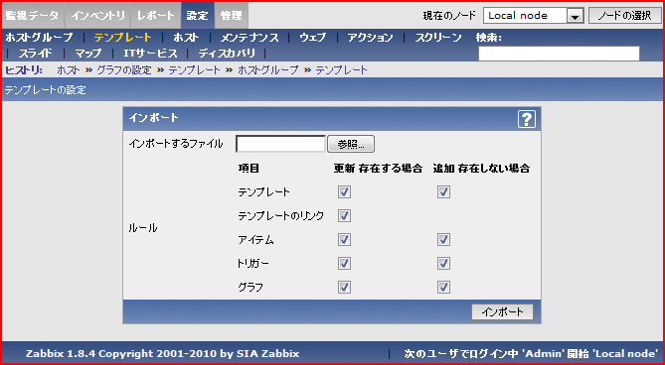
図 5-42 テンプレートインポート画面

テンプレートのエクスポート
テンプレートのエクスポート手順について説明する。テンプレートのエクスポートは一覧画面上から行い、XML形式で出力される。

- テンプレート一覧画面の表示
メニューの「設定」－「テンプレート」からテンプレート一覧画面を表示する。

- テンプレートのエクスポート
テンプレート一覧画面の下部のプルダウンメニューから「選択をエクスポート」を選択する。
「実行」ボタンを押下し、テンプレートを保存する。

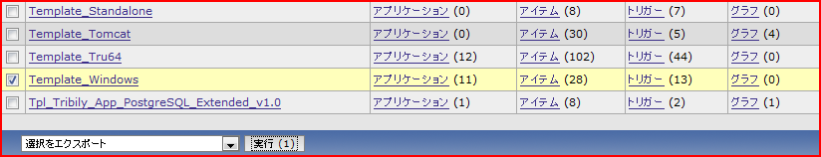
図 5-43 テンプレートのエクスポート

分散監視の設定
分散監視を行うための設定手順について説明する。分散監視構成として、子ノードAが1つ追加されている状態で、新たにGfarm監視構成(子ノードB)を1組追加する手順を例に上げ説明する。
ノードIDは以下とする。
表 5-22 ノードID一覧
ノード | ノードID
マスタノード | 1
子ノードA | 2
子ノードB | 3

- Gfarm構成の構築
監視対象として追加するGfarmに対し、「導入・設定マニュアル」に従い、Zabbix監視構成を構築する。
構築した監視構成は、単独で動作可能であるので、正しく監視が行われているかを確認する。(監視データの収集が行われているか等)

  - Zabbix監視構成を構築する過程で、分散監視用にZabbixサーバのDBの変換は実施しておくこと。手順は、「導入・設定マニュアル」に記載。

- 分散監視の設定
マスタノード上のWebインタフェースで分散監視設定を行う。
マスタノード側では、子ノードを追加する。
メニューの「管理」－「分散監視」からノード一覧画面表示する。
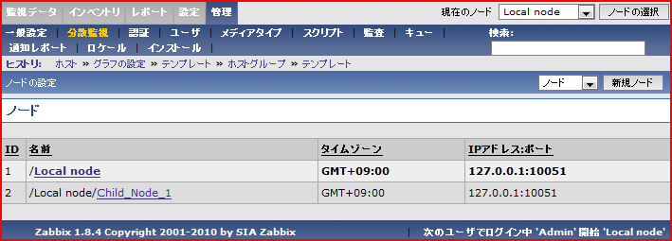
図 5-44 ノード一覧画面(マスタノード－追加前)
「新規ノード」ボタン押下で、設定画面が表示されるので、必要な情報を入力し、保存する。
保存したノードが一覧画面に追加される。
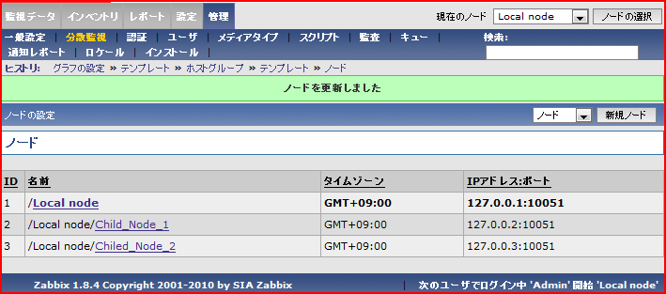
図 5-45 ノード一覧画面(マスタノード－追加後)
次に追加する子ノード上のWebインタフェースから分散監視設定を行う。
子ノード側では、マスタノードを追加する。
追加手順については、上記マスタ側と同様の手順になる。

分散監視時の監視項目設定
分散監視時には、子ノードの監視項目の設定をマスタノード上から行うことができ、子ノードに反映される。また、監視データの閲覧も可能である。
マスタノード上で子ノードの監視項目の設定や監視データの閲覧を行うには、各画面上のノード選択プルダウンメニューによって切り替えを行う。

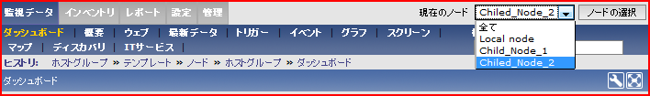
図 5-46 ノードの切り替え

メタデータサーバリスト管理機能の設定
本Gfarm監視では監視ノード上で、gfmdhost の –l オプションを利用したメタデータサーバのリストをキャッシュする機能と、キャッシュしたリストを利用してGfarmクライアント設定ファイルgfam2.confを冗長化構成向けに設定を追加する編集機能を持つ。

メタデータサーバリストのキャッシュ設定変更
Gfarmメタデータサーバノード、ファイルシステムノード、クライアントノードにZabbixエージェントを導入する際に配置されるzbx_check_gfarm.conf中にメタデータサーバリストをキャッシュするファイルに関する設定が記述されている。zbx_chk_gfarm.confのMDS_LIST_DIRとMDS_LIST_NAMEを変更し、メタデータサーバリストをキャッシュするファイルの格納ディレクトリとファイル名を変更することができる。変更する際は、MDS_LIST_DIRとMDS_LIST_NAMEで指定したzabbix ユーザで書き込み権限を付与する必要がある。
MDS_LIST_DIRとMDS_LIST_NAMEのデフォルト値は以下になる。

設定項目 | 設定値 | 設定内容
MDS_LIST_DIR | /var/tmp | メタデータサーバリストの格納ディレクトリ
MDS_LIST_NAME | metadataserver_list.log | メタデータサーバリストのファイル名
表 5-23 zbx_chk_gfarm.confのデフォルト値

手動でのフェイルオーバの実行
手動でメタデータサーバのフェイルオーバを実行する場合、Zabbixサーバ(子ノード)上で下記の手順を実行する。下記の手順は全てzabbixユーザで実行する。

1. | メニューの「設定」-「アクション」を選択しアクション一覧画面を表示する。アクションの名前が「フェイルオーバ実行」のステータス列に表示される「有効」のリンクをクリックし、「無効」に変更する。
 | 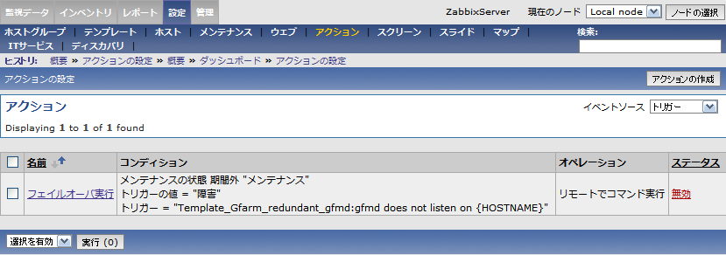
2. | Gfarmメタデータサーバ(マスター)が停止していることを確認する。  「suitable candidate for master gfmd is…」の行が出力されていれば、フェイルオーバの実行が可能となる。
$ /etc/zabbix/externalscripts/zbx_failover.pl -t
try to get the current status of gfmd on gfmd1
try to get the current status of gfmd on gfmd2
try to get the max seqno of gfmd on gfmd2
RUN LISTEN MAX_SEQNO ID
- - - gfmd1
yes - 7316 gfmd2

suitable candidate for master gfmd is gfmd2 (mds-slave:10601)
3. | フェイルオーバを実行する。  「failover complete…」の行が出力されていれば、フェイルオーバの実行が正常に行われたこととなる。
$ /etc/zabbix/externalscripts/zbx_failover.pl -v
try to get the current status of gfmd on gfmd1
try to get the current status of gfmd on gfmd2
try to get the max seqno of gfmd on gfmd2
RUN LISTEN MAX_SEQNO ID
- - - gfmd1
yes - 7316 gfmd2

zbx_failover.pl: notice: failover start: new-master-gfmd=gfmd2 (mds-slave:10601)
zbx_failover.pl: notice: failover complete: new-master-gfmd=gfmd2 (mds-slave:10601)

自動でフェイルオーバを実行する設定に変更する場合、アクション一覧画面の「フェイルオーバ実行」のステータス「無効」をクリックし、「有効」に変更する。

付録
本マニュアルに付随する情報について記載する。

Zabbixメニュー項目一覧
本ドキュメントでは、Zabbix Webインタフェースから行える設定や操作のうち、取り上げていない項目がある。本節では、Zabbix Webインタフェースのメニュー項目を一覧にまとめ、以下に記載する。
表 6-24 Zabbix Webインタフェースメニュー一覧
メニュー | サブメニュー | 概要
監視データ |  | 監視対象の状態やデータの情報の閲覧
監視データ | ダッシュボード | Zabbixサーバの監視情報のサマリ  監視対象や障害の発生数、最近の障害情報が表示される  グラフ等へのショートカットも作成可能
監視データ | 概要 | 複数のホストの監視データを一覧で表示
監視データ | ウェブ | Web監視データを表示（本件では使用しない）
監視データ | 最新データ | 最新データの一覧表示
監視データ | トリガー | 現在障害が発生しているトリガー一覧表示
監視データ | イベント | トリガーの状態変化履歴の一覧表示
監視データ | グラフ | グラフ化している監視データのグラフ表示  設定していない場合表示されない
監視データ | スクリーン | グラフ、マップや障害状況等を一画面で表示  設定していない場合表示されない
監視データ | マップ | ネットワークマップの表示  設定していない場合表示されない
監視データ | ディスカバリ | ディスカバリによって発見されたホスト一覧表示  設定していない場合は表示されない  ディスカバリとは、特定IP範囲でホストの検索を行うことができる機能
監視データ | ITサービス | ITサービスの状態一覧を表示  設定していない場合は表示されない  ITサービスとは、複数の監視データを独自に計算し集計することができる機能
インベントリ |  | プロファイル情報の閲覧
インベントリ | ホスト | ホストに設定してあるプロファイル情報の閲覧
レポート |  | 監視データについての各種レポート作成
レポート | Zabbixサーバの状態 | Zabbixサーバの稼動状況の閲覧  監視しているホスト数やアイテム数、トリガー数等を確認することができる
レポート | 稼動レポート | 監視項目の障害発生率の一覧を確認することができる
レポート | 障害発生数上位100項目 | 監視項目のうち障害発生数の上位100項目の一覧表示
レポート | バーレポート | 監視データから独自の棒グラフを作成する
設定 |  | 各種監視設定
設定 | ホストグループ | ホストグループの設定
設定 | テンプレート | テンプレートの設定
設定 | ホスト | ホストの設定
設定 | メンテナンス | メンテナンス期間の設定
設定 | ウェブ | Web監視の設定
設定 | アクション | アクションの設定
設定 | スクリーン | スクリーンの設定  複数のグラフや監視データを1画面に表示することが可能
設定 | スライド | スライドの設定  複数のグラフや監視データを指定間隔で表示切替することができる
設定 | マップ | ネットワークマップの設定  監視対象のネットワークマップを作成できる
設定 | ITサービス | ITサービスの設定
設定 | ディスカバリ | ディスカバリの設定
管理 |  | 一般設定やユーザ管理、レポートの閲覧
管理 | 一般設定 | 表示方法の設定やデータ保存期間などの一般設定
管理 | 分散監視 | 分散監視の設定
管理 | 認証 | Webインタフェースの認証方法の設定
管理 | ユーザ | ユーザの設定
管理 | メディアタイプ | メディアタイプの設定
管理 | スクリプト | スクリプトの設定  設定したスクリプトは、Webインタフェースから直接実行可能になる
管理 | 監査 | 各種設定等、ユーザの操作履歴やアクション実行履歴の表示
管理 | キュー | Zabbixサーバで監視予定となっている監視項目のキューの表示
管理 | 通知レポート | 障害通知を行った回数一覧の表示
管理 | ロケール | Webインタフェースで使用する言語の設定
管理 | インストール | Webインタフェースのセットアップを行う

Zabbixのマニュアルは以下で公開されているので、必要であれば参照されたい。
http://www.zabbix.com/documentation/1.8/manual/

